TRƯỜNG CAO ĐẲNG FPT POLYTECHNIC
----------

BÁO CÁO DỰ ÁN TỐT NGHIỆP
NGÀNH: LẬP TRÌNH WEB
XÂY DỰNG WEBSITE TÌM KIẾM TRẺ EM THẤT LẠC TÍCH HỢP AI NHẬN DIỆN KHUÔN MẶT VÀ BẢN ĐỒ ĐỊNH VỊ VỊ TRÍ
Giảng viên hướng dẫn: Phan Văn Tính
Nhóm sinh viên thực hiện: Nhóm 6
Họ và tên | MSSV | Chức vụ
Nguyễn Hoàng Khang | PC11579 | Nhóm trưởng
Nguyễn Chí Thanh | PC11590 | Thành viên
Phạm Quang Linh | PC11716 | Thành viên
Thi Thanh Nhân | PC09000 | Thành viên

Cần Thơ, tháng 9 năm 2026

NHẬN XÉT CỦA GIẢNG VIÊN
...........................................................................................................................................
........................................................................................................................................... ........................................................................................................................................... ........................................................................................................................................... ........................................................................................................................................... ........................................................................................................................................... ........................................................................................................................................... ........................................................................................................................................... ........................................................................................................................................... ........................................................................................................................................... ........................................................................................................................................... ........................................................................................................................................... ........................................................................................................................................... ........................................................................................................................................... ........................................................................................................................................... ........................................................................................................................................... ........................................................................................................................................... ........................................................................................................................................... ........................................................................................................................................... ........................................................................................................................................... ........................................................................................................................................... ........................................................................................................................................... ........................................................................................................................................... ...........................................................................................................................................
Giảng viên hướng dẫn
(Ký và ghi rõ họ tên)

NHẬN XÉT CỦA HỘI ĐỒNG PHẢN BIỆN
...........................................................................................................................................
........................................................................................................................................... ........................................................................................................................................... ........................................................................................................................................... ........................................................................................................................................... ........................................................................................................................................... ........................................................................................................................................... ........................................................................................................................................... ........................................................................................................................................... ........................................................................................................................................... ........................................................................................................................................... ........................................................................................................................................... ........................................................................................................................................... ........................................................................................................................................... ........................................................................................................................................... ........................................................................................................................................... ........................................................................................................................................... ........................................................................................................................................... ........................................................................................................................................... ........................................................................................................................................... ........................................................................................................................................... ........................................................................................................................................... ........................................................................................................................................... ...........................................................................................................................................
Hội đồng bảo vệ
(Ký và ghi rõ họ tên)

LỜI MỞ ĐẦU
Trong xã hội hiện đại ngày nay, tình trạng trẻ em thất lạc hoặc mất tích đang trở thành một vấn đề đáng lo ngại, gây ảnh hưởng nghiêm trọng đến sự an toàn của trẻ em cũng như tinh thần của gia đình và cộng đồng. Việc tìm kiếm trẻ thất lạc theo phương pháp truyền thống thường gặp nhiều khó khăn do thiếu thông tin, thời gian xử lý chậm và khả năng kết nối dữ liệu còn hạn chế. Vì vậy, việc ứng dụng công nghệ thông tin và trí tuệ nhân tạo vào hỗ trợ tìm kiếm trẻ em thất lạc là một hướng đi cần thiết và mang ý nghĩa thực tiễn cao.
Xuất phát từ thực tế đó, nhóm chúng em đã lựa chọn đề tài: “Website tìm kiếm trẻ em thất lạc tích hợp nhận diện khuôn mặt và bản đồ định vị vị trí” nhằm xây dựng một hệ thống hỗ trợ tìm kiếm trẻ em nhanh chóng, hiệu quả và chính xác hơn. Hệ thống cho phép phụ huynh đăng tải thông tin trẻ thất lạc, người dân gửi báo cáo phát hiện, đồng thời ứng dụng công nghệ nhận diện khuôn mặt để đối chiếu dữ liệu hình ảnh và xác định mức độ tương đồng. Bên cạnh đó, hệ thống còn tích hợp bản đồ định vị giúp hiển thị vị trí phát hiện và hỗ trợ theo dõi quá trình tìm kiếm theo thời gian thực.
Đề tài không chỉ giúp nhóm vận dụng các kiến thức đã học về phát triển website, quản lý cơ sở dữ liệu, xây dựng hệ thống thông minh mà còn tiếp cận với các công nghệ hiện đại như trí tuệ nhân tạo (AI), xử lý ảnh và định vị bản đồ số. Ngoài giá trị học thuật, hệ thống còn mang ý nghĩa nhân văn sâu sắc khi góp phần hỗ trợ cộng đồng trong việc bảo vệ trẻ em và nâng cao hiệu quả tìm kiếm người thất lạc.

LỜI CẢM ƠN
Trước tiên, nhóm sinh viên chúng em xin gửi lời cảm ơn chân thành và sâu sắc nhất đến Trường Cao đẳng FPT Polytechnic cơ sở Cần Thơ, nơi đã tạo ra một môi trường học tập tuyệt vời, đầy đủ các điều kiện thuận lợi về cơ sở vật chất và đội ngũ giảng viên tận tâm, giúp chúng em có thể hoàn thành tốt bài báo cáo tốt nghiệp này. Chính sự ủng hộ và tạo điều kiện của nhà trường là nguồn động viên lớn lao, giúp chúng em vượt qua những thử thách trong quá trình học tập và nghiên cứu.
Chúng em xin trân trọng gửi lời cảm ơn đến tất cả các thầy cô đã đồng hành cùng chúng em từ những ngày đầu bước vào giảng đường đại học. Các thầy cô bộ môn Công nghệ thông tin đã không chỉ trang bị cho chúng em những kiến thức chuyên môn vững chắc, mà còn truyền đạt cho chúng em tinh thần ham học hỏi, sự kiên nhẫn và khả năng đối mặt với khó khăn trong lĩnh vực công nghệ. Bên cạnh đó, chúng em xin gửi lời tri ân sâu sắc đến các thầy cô của các bộ môn cơ bản, những người đã giúp chúng em xây dựng nền tảng kiến thức toàn diện, hỗ trợ chúng em không chỉ trong học tập mà còn trong việc phát triển những khía cạnh khác của bản thân.
Đặc biệt, chúng em xin gửi lời cảm ơn sâu sắc đến thầy Phan Văn Tính người luôn tận tình hỗ trợ, hướng dẫn chúng em trong suốt quá trình thực hiện đề tài tốt nghiệp. Sự tận tâm của thầy không chỉ giúp chúng em khắc phục những khó khăn trong quá trình làm dự án mà còn truyền cảm hứng, giúp chúng em tự tin hơn khi đối mặt với những thách thức lớn. Những lời khuyên, sự chỉ dẫn và góp ý quý báu của thầy đã giúp chúng em hoàn thiện từng chi tiết trong bài báo cáo này, và quan trọng hơn cả là giúp chúng em tích lũy được những kinh nghiệm quý giá cho chặng đường sự nghiệp sắp tới.
Lời cảm ơn này không đủ để thể hiện hết lòng biết ơn của chúng em , nhưng nó là một sự tri ân chân thành đối với tất cả những người đã đồng hành cùng chúng em trong cuộc hành trình này.

MỤC LỤC
NHẬN XÉT CỦA GIẢNG VIÊN 1
NHẬN XÉT CỦA HỘI ĐỒNG PHẢN BIỆN 2
LỜI MỞ ĐẦU 3
LỜI CẢM ƠN 4
MỤC LỤC 5
DANH SÁCH BẢNG 7
DANH SÁCH HÌNH ẢNH 10
DANH MỤC CÁC TỪ VIẾT TẮT 11
CHƯƠNG 1: GIỚI THIỆU ĐỀ TÀI 12
1.1 Giới thiệu đề tài 12
1.2 Lý do chọn đề tài 12
1.3 Mục tiêu 12
1.4 Yêu cầu đặt ra hệ thống 13
CHƯƠNG 2: KHẢO SÁT YÊU CẦU 14
2.1 Khảo sát hệ thống có sẵn 14
2.2 Danh sách một số website tương tự 14
2.2.1 Các yếu tố chung của website này 14
2.2.2 Điểm độc đáo và khác biệt 15
2.3 Kết luận 15
CHƯƠNG 3: PHÂN TÍCH HIỆN TRẠNG 16
3.1 Mô tả yêu cầu khách hàng 16
3.2 Biểu đồ SWOT 17
3.2.1 Điểm mạnh 17
3.2.2 Điểm yếu 17
3.2.3 Cơ hội 17
3.2.4 Rủi ro 18
CHƯƠNG 4: THIẾT KẾ HỆ THỐNG 19
4.1 Sơ đồ usecase 19
4.2 Đặc tả usecase chi tiết 21
4.3 Mô hình triển khai 50
4.4 Công cụ sử dụng 50
4.4.1 Ngôn ngữ lập trình sử dụng 52
4.4.2 Công nghệ AI sử dụng 52
4.4.3 Công nghệ bản đồ và định vị 52
4.4.4 Công cụ quản lý và hỗ trợ phát triển 52
4.5 Công nghệ sử dụng 53
4.5.1 Front-end 53
4.5.2 Back-end 54
4.6 Phác thảo giao diện 55
CHƯƠNG 5: THỰC HIỆN DỰ ÁN 56
5.1 Thiết kế cơ sở dữ liệu 56
5.2 Bảng vật lý 56
5.3 Thiết kế giao diện 86
5.3.1 Sơ đồ tổ chức giao diện 86
5.3.2 Chi tiết giao diện 87
5.3.2.1 Giao diện trang chủ người dùng 87
5.3.2.2 Giao diện chi tiết hồ sơ trẻ thất lạc 90

DANH SÁCH BẢNG
Bảng 4. 1: UseCase đăng ký, đăng nhập 21
Bảng 4. 2: UseCase Quản lý thông tin trẻ thất lạc 21
Bảng 4. 3: UseCase Nhận diện khuôn mặt 22
Bảng 4. 4: UseCase Báo cáo phát hiện trẻ thất lạc 22
Bảng 4. 5: UseCase Xem bản đồ định vị 22
Bảng 4. 6: UseCase Quản lý người dùng 23
Bảng 4. 7: UseCase Quản lý báo cáo 24
Bảng 4. 8: UseCase Thông báo hệ thống 24
Bảng 4. 9: UseCase Quản lý hồ sơ cá nhân 25
Bảng 4. 10: UseCase Quên mật khẩu 25
Bảng 4. 11: UseCase Xem chi tiết thông tin trẻ em thất lạc 26
Bảng 4. 12: UseCase Tìm kiếm trẻ thất lạc 26
Bảng 4. 13: UseCase Upload hình ảnh 27
Bảng 4. 14: UseCase Cập nhật trạng thái vụ việc 27
Bảng 4. 15: UseCase Quản lý bài đăng 28
Bảng 4. 16: UseCase Lưu bài đăng 28
Bảng 4. 17: UseCase Bình luận bài đăng 29
Bảng 4. 18: UseCase Chia sẻ bài đăng 29
Bảng 4. 19: UseCase Theo dõi lịch sử vị trí 30
Bảng 4. 21: UseCase Xác minh báo cáo phát hiện 30
Bảng 4. 22: UseCase Xem danh sách trẻ thất lạc 31
Bảng 4. 23: UseCase Gửi cảnh báo khẩn cấp 32
Bảng 4. 24: UseCase Kiểm duyệt bài đăng 32
Bảng 4. 25: UseCase Thống kê hệ thống 33
Bảng 4. 26: UseCase Quản lý hình ảnh 33
Bảng 4. 27: UseCase Theo dõi kết quả nhận diện AI 34
Bảng 4. 28: UseCase Quản lý quyền người dùng 34
Bảng 4. 29: UseCase Hỗ trợ người dùng 35
Bảng 4. 30: UseCase Nhật ký hoạt động hệ thống 35
Bảng 4. 31: UseCase Xem lịch sử báo cáo 36
Bảng 4. 32: UseCase Lọc dữ liệu tìm kiếm 36
Bảng 4. 33: UseCase Xem thông tin cơ quan hỗ trợ 37
Bảng 4. 34: UseCase Gửi phản hồi hệ thống 38
Bảng 4. 35: UseCase Quản lý phản hồi 38
Bảng 4. 36: UseCase Xem lịch sử nhận diện 39
Bảng 4. 37: UseCase Quản lý dữ liệu GPS 40
Bảng 4. 38: UseCase Xóa tài khoản 41
Bảng 4. 39: UseCase Sao lưu dữ liệu 41
Bảng 4. 40: UseCase Khôi phục dữ liệu 42
Bảng 4. 41: UseCase Quản lý thông báo 42
Bảng 4. 42: UseCase Theo dõi hoạt động người dùng 43
Bảng 4. 43: UseCase Quản lý AI nhận diện 44
Bảng 4. 44: UseCase Xem thống kê tìm kiếm 44
Bảng 4. 45: UseCase Xác thực danh tính (KYC) 45
Bảng 4. 46: UseCase Quản lý điểm bàn giao & xác nhận bàn giao trẻ 46
Bảng 4. 47: UseCase Chatbot trợ lý AI 46
Bảng 4. 48: UseCase Gửi & quản lý ticket hỗ trợ 47
Bảng 4. 49: UseCase Quản lý bài viết (SEO/Blog) 48
Bảng 4. 50: UseCase Vai trò tình nguyện viên xác minh manh mối 48
Bảng 4. 51: UseCase Trung tâm thông báo theo vai trò 49
Bảng 4. 52: UseCase Escalation khẩn cấp 50
Bảng 5.1: Bảng Provinces 57
Bảng 5.2: Bảng User 58
Bảng 5.3: Bảng fcm_tokens 60
Bảng 5.4: Bảng missing_children 61
Bảng 5.5: Bảng found_children 64
Bảng 5.6: Bảng photos - Ảnh 65
Bảng 5.7: Bảng face_match_results 67
Bảng 5.8: Bảng age_progression_photos 68
Bảng 5.9: Bảng clues 69
Bảng 5.10: Bảng comments 70
Bảng 5.11: Bảng messages 71
Bảng 5.12: Bảng chatbot_sessions 72
Bảng 5.13: Bảng notifications 74
Bảng 5.14: Bảng activity_logs 74
Bảng 5.15: Bảng personal_access_tokens 75
Bảng 5.16: Bảng kyc_verifications 77
Bảng 5.17: Bảng user_consents 78
Bảng 5.18: Bảng idempotency_keys 78
Bảng 5.19: Bảng volunteer_assignments 79
Bảng 5.20: Bảng handover_points 80
Bảng 5.21: Bảng third_party_verifier_profiles 81
Bảng 5.22: Bảng notification_events 81
Bảng 5.23: Bảng notification_recipients 82
Bảng 5.24: Bảng escalation_queue 83
Bảng 5.25: Bảng support_tickets 83
Bảng 5.26: Bảng support_ticket_replies 84
Bảng 5.27: Bảng admin_chat_assignments 85
Bảng 5.29: Bảng audit_logs 85

DANH SÁCH HÌNH ẢNH
Bảng 5.30: Bảng kyc_verifications
Bảng audit_logs lưu trữ nhật ký thay đổi trạng thái hồ sơ (immutable audit trail). Ghi lại actor_id, actor_role (ADMIN/SYSTEM/FAMILY), action, target_type, target_id, old_value, new_value, reason (bắt buộc cho admin override, min 20 ký tự), ip_address, user_agent.
Bảng 5.31: Bảng user_consents
Bảng kyc_verifications lưu hồ sơ xác thực danh tính (eKYC) của người dùng. Hỗ trợ đa provider OCR (FPT.AI, VNPT, Tesseract fallback), so khớp khuôn mặt CCCD vs selfie, và trạng thái PENDING/VERIFIED/REJECTED.
Bảng 5.32: Bảng idempotency_keys
Bảng user_consents lưu bằng chứng đồng ý điều khoản của người dùng theo chuẩn GDPR Điều 7, bao gồm TERMS_OF_SERVICE, PRIVACY_POLICY, và DATA_USE_LIMITATION (chính sách sử dụng dữ liệu khi đăng tin).
Bảng 5.33: Bảng volunteer_assignments
Bảng idempotency_keys chống tạo bản ghi trùng khi người dùng submit 2 lần hoặc race condition. Lưu key (UNIQUE), user_id, action, payload_hash, response_status, response_body.
Bảng 5.34: Bảng handover_points
Bảng volunteer_assignments gán nhiệm vụ xác minh manh mối cho tình nguyện viên (role VOLUNTEER, bắt buộc KYC VERIFIED). Trạng thái: ASSIGNED, COMPLETED, CANCELLED.
Bảng 5.34: Bảng handover_points
Bảng handover_points lưu danh sách điểm bàn giao trẻ an toàn có thẩm quyền pháp lý thật (công an xã/phường, UBND, Tổng đài 111). Hỗ trợ tìm nearest theo toạ độ, sắp theo priority_order, cache 10 phút.
Hình 2.1: Website MissingKids 14
Hình 3.1: Biểu đồ SWOT 17
Hình 4. 1: Usecase tổng quát quản trị viên 19
Bảng users lưu thông tin tài khoản của tất cả người dùng hệ thống, bao gồm các nhóm vai trò: ADMIN, MODERATOR, USER, VOLUNTEER. Bảng hỗ trợ đầy đủ xác thực danh tính (KYC), quản lý thông báo đẩy (FCM tokens), theo dõi vị trí (geo-push), và lưu trạng thái tài khoản (ban, OTP, last_active).
Hình 4. 3: Usecase người dùng 20
Bảng users lưu thông tin tài khoản của tất cả người dùng hệ thống, bao gồm các nhóm vai trò: ADMIN, MODERATOR, USER, VOLUNTEER. Bảng hỗ trợ đầy đủ xác thực danh tính (KYC), quản lý thông báo đẩy (FCM tokens), theo dõi vị trí (geo-push), và lưu trạng thái tài khoản (ban, OTP, last_active).
Hình 4. 5: Usecase quản trị 20
Hình 4. 6: Mô hình triển khai 51
Hình 4.8: Công nghệ triển khai 53
Hình 5.1: Sơ đồ ERD 57

DANH MỤC CÁC TỪ VIẾT TẮT
STT | Từ viết tắt | Từ đầy đủ - Diễn giải
1 | AI | Artificial Intelligence (Trí tuệ nhân tạo)
2 | API | Application Programming Interface (Giao diện lập trình ứng dụng)
3 | CSS | Cascading Style Sheets
4 | CV | Curriculum Vitae (Sơ yếu lý lịch)
5 | IDE | Integrated Development Environment (Môi trường phát triển tích hợp)
6 | PHP | Hypertext Preprocessor
7 | UI | User Interface (Giao diện người dung)
8 | URL | Uniform Resource Locator
9 | UX | User Experience (Trải nghiệm người dùng)

CHƯƠNG 1: GIỚI THIỆU ĐỀ TÀI

1.1 Giới thiệu đề tài
Website tìm kiếm trẻ em thất lạc tích hợp nhận diện khuôn mặt và bản đồ định vị vị trí

1.2 Lý do chọn đề tài
Trong những năm gần đây, tình trạng trẻ em thất lạc hoặc mất tích đang trở thành một vấn đề đáng báo động trong xã hội. Nhiều trường hợp trẻ bị thất lạc tại nơi công cộng, trung tâm thương mại, khu du lịch hoặc thậm chí liên quan đến các vụ bắt cóc gây ảnh hưởng nghiêm trọng đến sự an toàn của trẻ em và hạnh phúc gia đình. Tuy nhiên, quá trình tìm kiếm hiện nay chủ yếu vẫn dựa vào việc đăng tải thông tin trên mạng xã hội hoặc tìm kiếm thủ công, dẫn đến việc xử lý chậm, thông tin phân tán và hiệu quả chưa cao.
Trong bối cảnh công nghệ thông tin và trí tuệ nhân tạo ngày càng phát triển mạnh mẽ, việc ứng dụng các công nghệ hiện đại như nhận diện khuôn mặt (Face Recognition), định vị bản đồ số (Map GPS) và xử lý dữ liệu trực tuyến vào hỗ trợ tìm kiếm trẻ em thất lạc là một hướng đi cần thiết và có tính thực tiễn cao
Xuất phát từ nhu cầu thực tế đó, nhóm quyết định xây dựng đề tài “Website tìm kiếm trẻ em thất lạc tích hợp nhận diện khuôn mặt và bản đồ định vị vị trí” nhằm hỗ trợ phụ huynh, cộng đồng và cơ quan chức năng trong việc tìm kiếm trẻ em một cách nhanh chóng, chính xác và hiệu quả hơn.

1.3 Mục tiêu
Mục tiêu Đề tài hướng đến việc xây dựng một hệ thống website hỗ trợ tìm kiếm trẻ em thất lạc với các mục tiêu chính như sau:
- Xây dựng nền tảng cho phép đăng tải và quản lý thông tin trẻ em thất lạc.
- Tích hợp công nghệ nhận diện khuôn mặt nhằm hỗ trợ đối chiếu và tìm kiếm hình ảnh trẻ em.
- Tích hợp bản đồ định vị giúp hiển thị vị trí phát hiện hoặc vị trí cuối cùng của trẻ.
- Hỗ trợ người dân gửi báo cáo phát hiện trẻ em nghi thất lạc.
- Cung cấp hệ thống thông báo và cập nhật trạng thái tìm kiếm theo thời gian thực.
- Hỗ trợ cơ quan chức năng quản lý và xác minh thông tin hiệu quả hơn.

1.4 Yêu cầu đặt ra hệ thống
Đăng ký và đăng nhập: Người dùng có thể tạo tài khoản mới và đăng nhập vào hệ thống bằng email hoặc số điện thoại để dễ dàng truy cập và sử dụng các chức năng của hệ thống. Ngoài ra, hệ thống hỗ trợ phân quyền người dùng như phụ huynh, người dân, cơ quan chức năng và quản trị viên nhằm đảm bảo quản lý và sử dụng hiệu quả.
Hồ sơ cá nhân: Mỗi người dùng có thể tạo và cập nhật hồ sơ cá nhân, bao gồm các thông tin cơ bản như họ tên, số điện thoại, địa chỉ và ảnh đại diện để thuận tiện trong quá trình sử dụng hệ thống và liên hệ khi cần thiết.
Quàn lý thông tin trẻ thất lạc: Hệ thống cho phép phụ huynh hoặc người giám hộ đăng tải thông tin trẻ thất lạc bao gồm họ tên, tuổi, giới tính, đặc điểm nhận dạng, thời gian và địa điểm thất lạc, đồng thời hỗ trợ cập nhật trạng thái tìm kiếm khi có thông tin mới.
Nhận diện khuôn mặt: Hệ thống tích hợp công nghệ nhận diện khuôn mặt bằng trí tuệ nhân tạo (AI), cho phép phân tích và so sánh hình ảnh trẻ em được tải lên với dữ liệu có sẵn trong hệ thống nhằm hỗ trợ tìm kiếm nhanh chóng và chính xác hơn.
Tìm kiếm và theo dõi vị trí: Hệ thống cung cấp chức năng tìm kiếm thông tin trẻ thất lạc và hiển thị vị trí trên bản đồ thông qua GPS hoặc Leaflet.js + Leaflet.heat, giúp người dùng dễ dàng theo dõi các vị trí liên quan đến vụ việc.
Python FastAPI (port 8001) — Microservice xử lý AI face matching, tách biệt khỏi Laravel
DeepFace + ArcFace — Mô hình nhận diện khuôn mặt, vector embedding 512-d
Laravel Reverb + Echo — WebSocket realtime cho chat và notification đẩy
Laravel Horizon — Queue monitoring và job scheduling
Laravel Sanctum — API authentication cho mobile và external clients
Laravel Socialite — Google OAuth login
Spatie Laravel Activity Log — Audit logging toàn bộ hành động hệ thống
FCM (Firebase Cloud Messaging) — Push notification đa nền tảng
Báo cáo phát hiện trẻ thất lạc: Người dân có thể gửi báo cáo khi phát hiện trẻ nghi thất lạc bằng cách tải lên hình ảnh, mô tả thông tin và chia sẻ vị trí hiện tại để hỗ trợ quá trình tìm kiếm.
Thông báo và cập nhật: Hệ thống hỗ trợ gửi thông báo đến phụ huynh hoặc quản trị viên khi có báo cáo mới, kết quả nhận diện phù hợp hoặc cập nhật trạng thái vụ việc nhằm đảm bảo thông tin được truyền tải nhanh chóng.
Quản lý hệ thống: Quản trị viên có thể quản lý người dùng, kiểm duyệt bài đăng, xử lý báo cáo và theo dõi hoạt động của hệ thống nhằm đảm bảo tính an toàn và ổn định trong quá trình vận hành.
Khả năng mở rộng: Hệ thống được thiết kế linh hoạt, dễ dàng mở rộng và nâng cấp thêm các chức năng mới như tích hợp camera giám sát, ứng dụng di động hoặc AI nâng cao trong tương lai.

CHƯƠNG 2: KHẢO SÁT YÊU CẦU

2.1 Khảo sát hệ thống có sẵn
Hiện nay, với sự phát triển của công nghệ thông tin và mạng xã hội, việc hỗ trợ tìm kiếm trẻ em thất lạc đã được triển khai dưới nhiều hình thức khác nhau như đăng bài trên Facebook, các website cộng đồng, ứng dụng hỗ trợ tìm người mất tích hoặc các hệ thống thông báo từ cơ quan chức năng. Tuy nhiên, đa số các hệ thống hiện có vẫn còn tồn tại nhiều hạn chế về khả năng xử lý dữ liệu, xác minh thông tin và hỗ trợ tìm kiếm tự động.
Đa số các nền tảng hiện nay hoạt động chủ yếu theo phương thức chia sẻ thông tin thủ công, người dùng phải tự đăng bài và lan truyền thông tin thông qua mạng xã hội. Điều này dẫn đến việc thông tin bị phân tán, khó kiểm chứng và mất nhiều thời gian để tiếp cận đúng đối tượng cần hỗ trợ.
Ngoài ra, nhiều hệ thống chưa tích hợp công nghệ nhận diện khuôn mặt và bản đồ định vị, khiến quá trình xác minh hình ảnh và theo dõi vị trí phát hiện trẻ gặp nhiều khó khăn. Việc đối chiếu dữ liệu hiện nay phần lớn vẫn thực hiện thủ công nên hiệu quả chưa cao khi số lượng dữ liệu lớn.

2.2 Danh sách một số website tương tự
MissingKids: https://www.missingkids.org

Hình 2.1: Website MissingKids

2.2.1 Các yếu tố chung của website này
Các hệ thống và nền tảng hỗ trợ tìm kiếm trẻ em thất lạc hiện nay đều cung cấp một số chức năng cơ bản như:
- Đăng ký và đăng nhập tài khoản.
- Đăng tải thông tin người mất tích hoặc trẻ thất lạc.
- Upload hình ảnh liên quan.
- Chia sẻ thông tin cộng đồng.
- Tiếp nhận báo cáo từ người dùng.
- Hỗ trợ tìm kiếm và quản lý thông tin.
Tất cả các hệ thống đều hướng đến mục tiêu hỗ trợ cộng đồng trong việc tìm kiếm trẻ em thất lạc nhanh chóng và hiệu quả hơn.

2.2.2 Điểm độc đáo và khác biệt
MissingKids
- Là hệ thống quốc tế hỗ trợ tìm kiếm trẻ em mất tích.
- Cung cấp cơ sở dữ liệu lớn về trẻ thất lạc.
- Hỗ trợ cảnh báo và chia sẻ thông tin rộng rãi.
- Có sự phối hợp với cơ quan chức năng và cộng đồng.

2.3 Kết luận
Qua quá trình khảo sát, có thể nhận thấy rằng các hệ thống hiện nay vẫn còn nhiều hạn chế như chưa tích hợp mạnh mẽ công nghệ AI nhận diện khuôn mặt, thiếu khả năng đối chiếu dữ liệu tự động và chưa hỗ trợ theo dõi vị trí trực quan trên bản đồ.
Vì vậy, để xây dựng một hệ thống hiệu quả hơn, đề tài “Website tìm kiếm trẻ em thất lạc tích hợp nhận diện khuôn mặt và bản đồ định vị vị trí” sẽ tập trung phát triển các tính năng nổi bật như:
- Nhận diện khuôn mặt bằng trí tuệ nhân tạo.
- Tích hợp bản đồ định vị GPS.
- Hỗ trợ tìm kiếm và đối chiếu dữ liệu tự động.
- Hệ thống thông báo thời gian thực.
- Quản lý dữ liệu tập trung và bảo mật.
- Tăng khả năng kết nối cộng đồng trong việc hỗ trợ tìm kiếm trẻ em thất lạc.
Hệ thống được kỳ vọng sẽ nâng cao hiệu quả tìm kiếm, giảm thời gian xử lý thông tin và góp phần ứng dụng công nghệ hiện đại vào giải quyết các vấn đề xã hội mang ý nghĩa nhân văn cao.

CHƯƠNG 3: PHÂN TÍCH HIỆN TRẠNG

3.1 Mô tả yêu cầu khách hàng
Khách hàng mong muốn xây dựng một hệ thống hỗ trợ tìm kiếm trẻ em thất lạc với các tính năng hiện đại, dễ sử dụng và có khả năng ứng dụng trí tuệ nhân tạo nhằm nâng cao hiệu quả tìm kiếm trong thực tế. Hệ thống được phát triển hướng đến việc hỗ trợ phụ huynh, cộng đồng và cơ quan chức năng trong quá trình tìm kiếm trẻ thất lạc nhanh chóng và chính xác hơn.
Hệ thống cần cho phép người dùng tạo tài khoản và đăng nhập bằng nhiều phương thức khác nhau như email, số điện thoại hoặc tài khoản Google để thuận tiện trong quá trình sử dụng. Mỗi người dùng sẽ có một trang cá nhân riêng để quản lý thông tin cá nhân, lịch sử bài đăng và các báo cáo liên quan đến trẻ thất lạc.
Ngoài ra, hệ thống cần hỗ trợ phụ huynh hoặc người giám hộ đăng tải thông tin trẻ thất lạc bao gồm họ tên, tuổi, giới tính, đặc điểm nhận dạng, thời gian và địa điểm thất lạc cùng với hình ảnh khuôn mặt của trẻ. Người dùng cũng có thể cập nhật trạng thái tìm kiếm hoặc chỉnh sửa thông tin khi cần thiết.
Một trong những yêu cầu quan trọng của hệ thống là tích hợp công nghệ nhận diện khuôn mặt bằng trí tuệ nhân tạo để phân tích và so sánh hình ảnh với dữ liệu đã có trong hệ thống. Khi người dùng tải lên hình ảnh phát hiện mới, hệ thống sẽ tự động đối chiếu và trả về các kết quả có mức độ tương đồng cao nhằm hỗ trợ quá trình xác minh nhanh hơn.
Bên cạnh đó, hệ thống cần tích hợp bản đồ định vị nhằm hiển thị vị trí thất lạc hoặc vị trí phát hiện trẻ trên bản đồ số. Người dùng có thể theo dõi lịch sử vị trí liên quan để hỗ trợ quá trình tìm kiếm hiệu quả hơn.
Hệ thống cũng cần cho phép người dân gửi báo cáo khi phát hiện trẻ nghi thất lạc bằng cách tải lên hình ảnh, chia sẻ vị trí GPS và mô tả chi tiết tình huống. Những thông tin này sẽ được chuyển đến phụ huynh hoặc cơ quan chức năng để xử lý kịp thời.
Ngoài ra, hệ thống cần hỗ trợ gửi thông báo thời gian thực khi có báo cáo mới, kết quả nhận diện phù hợp hoặc cập nhật trạng thái vụ việc nhằm đảm bảo thông tin được truyền tải nhanh chóng và chính xác.
Quản trị viên sẽ có quyền quản lý người dùng, kiểm duyệt bài đăng, xử lý báo cáo và theo dõi toàn bộ hoạt động của hệ thống để đảm bảo hệ thống hoạt động ổn định và an toàn.

3.2 Biểu đồ SWOT

Hình 3.1: Biểu đồ SWOT

3.2.1 Điểm mạnh
Hệ thống ứng dụng công nghệ trí tuệ nhân tạo trong nhận diện khuôn mặt giúp nâng cao khả năng tìm kiếm và xác minh trẻ thất lạc nhanh chóng và chính xác hơn. Việc tích hợp bản đồ GPS giúp hiển thị trực quan các vị trí liên quan, hỗ trợ quá trình theo dõi và tìm kiếm hiệu quả hơn.
Ngoài ra, hệ thống còn giúp kết nối cộng đồng với phụ huynh và cơ quan chức năng thông qua tính năng gửi báo cáo phát hiện trẻ thất lạc. Dữ liệu được lưu trữ tập trung giúp dễ dàng quản lý, tìm kiếm và cập nhật thông tin.

3.2.2 Điểm yếu
Độ chính xác của hệ thống AI phụ thuộc khá nhiều vào chất lượng hình ảnh được tải lên. Những hình ảnh bị mờ, thiếu ánh sáng hoặc thay đổi góc mặt có thể ảnh hưởng đến kết quả nhận diện.
Bên cạnh đó, việc phát triển và duy trì hệ thống AI nhận diện khuôn mặt yêu cầu chi phí tương đối cao về hạ tầng và công nghệ. Hệ thống cũng cần có cơ chế kiểm duyệt thông tin nhằm hạn chế các báo cáo sai lệch hoặc giả mạo từ người dùng.

3.2.3 Cơ hội
Hiện nay, nhu cầu ứng dụng công nghệ vào việc bảo vệ trẻ em và hỗ trợ cộng đồng ngày càng được quan tâm nhiều hơn. Sự phát triển mạnh mẽ của AI, điện toán đám mây và công nghệ bản đồ số tạo điều kiện thuận lợi cho việc xây dựng và mở rộng hệ thống trong tương lai.
Ngoài ra, hệ thống còn có khả năng phát triển thêm ứng dụng di động, tích hợp camera giám sát hoặc kết nối với các cơ quan chức năng nhằm nâng cao hiệu quả hoạt động thực tế.

3.2.4 Rủi ro
Hệ thống có nguy cơ đối mặt với các vấn đề về bảo mật dữ liệu do lưu trữ nhiều thông tin cá nhân và hình ảnh trẻ em. Nếu không được bảo vệ tốt, dữ liệu có thể bị đánh cắp hoặc sử dụng sai mục đích.
Ngoài ra, công nghệ AI vẫn có khả năng xảy ra sai sót trong quá trình nhận diện, đặc biệt trong những trường hợp dữ liệu hình ảnh không đảm bảo chất lượng. Bên cạnh đó, sự thay đổi nhanh chóng của công nghệ cũng yêu cầu hệ thống phải thường xuyên được cập nhật và nâng cấp để duy trì tính cạnh tranh và hiệu quả hoạt động.

CHƯƠNG 4: THIẾT KẾ HỆ THỐNG

4.1 Sơ đồ usecase

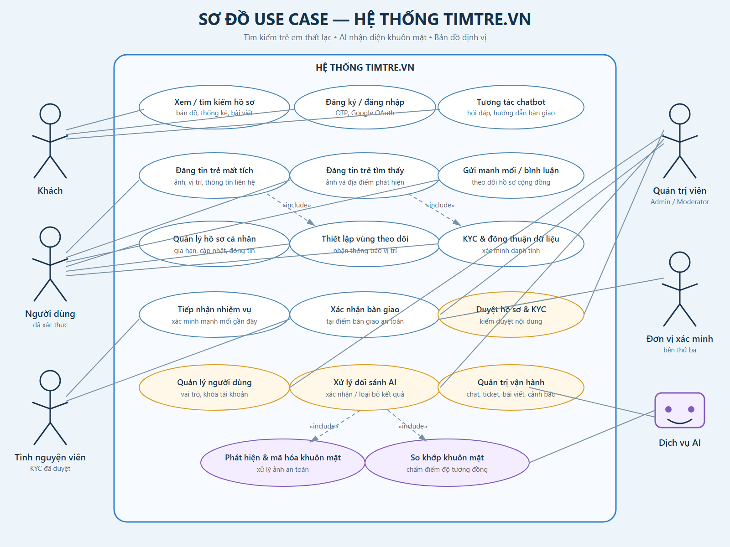Hình 4. 1: Usecase tổng quát quản trị viên

4.2 Đặc tả usecase chi tiết

Bảng 4. 1: UseCase đăng ký, đăng nhập
Tên | Đăng ký, đăng nhập
Mục đích | Cho phép người dùng tạo tài khoản và đăng nhập vào hệ thống.
Các tác nhân | Người dùng
Dòng sự kiện | Người dùng truy cập trang đăng ký hoặc đăng nhập → Nhập thông tin tài khoản → Hệ thống kiểm tra dữ liệu → Xác thực thành công và chuyển vào hệ thống
Điều kiện tiên quyết | Người dùng có kết nối internet
Điều kiện sau | Người dùng đăng nhập thành công vào hệ thống
Các biến thể | Đăng nhập bằng Google hoặc email

Bảng 4. 2: UseCase Quản lý thông tin trẻ thất lạc
Tên | Quản lý thông tin trẻ thất lạc
Mục đích | Cho phép người dùng đăng tải và quản lý thông tin trẻ thất lạc
Các tác nhân | Quản trị viên, phụ huynh
Dòng sự kiện | Người dùng nhập thông tin trẻ thất lạc → Upload hình ảnh → Hệ thống lưu dữ liệu và hiển thị lên hệ thống
Điều kiện tiên quyết | Người dùng đã đăng nhập
Điều kiện sau | Thông tin trẻ thất lạc được lưu thành công
Các biến thể | Chỉnh sửa hoặc cập nhật trạng thái tìm kiếm

Bảng 4. 3: UseCase Nhận diện khuôn mặt
Tên | Nhận diện khuôn mặt
Mục đích | Hỗ trợ tìm kiếm trẻ thất lạc bằng AI nhận diện khuôn mặt
Các tác nhân | Người dùng, hệ thống AI
Dòng sự kiện | Người dùng tải ảnh → Hệ thống AI phân tích khuôn mặt → So sánh với dữ liệu có sẵn → Trả kết quả tương đồng

Điều kiện tiên quyết | Có dữ liệu hình ảnh trong hệ thống
Điều kiện sau | Báo cáo được lưu thành công
Các biến thể | Gửi thêm video hoặc mô tả chi tiết

Bảng 4. 4: UseCase Báo cáo phát hiện trẻ thất lạc
Tên | Báo cáo phát hiện trẻ thất lạc
Mục đích | Cho phép người dân gửi thông tin khi phát hiện trẻ nghi thất lạc
Các tác nhân | Người dân
Dòng sự kiện | Người dùng gửi hình ảnh và vị trí → Hệ thống lưu báo cáo → Gửi thông báo đến phụ huynh hoặc quản trị viên
Điều kiện tiên quyết | Người dùng trụy cập vào hệ thống
Điều kiện sau | Báo cáo phát hiện được lưu và gửi thông báo thành công.
Các biến thể | Người báo cáo có thể gửi kèm nhiều hình ảnh, chọn chế độ ẩn danh (is_anonymous), hoặc bổ sung mô tả chi tiết vị trí phát hiện.

Bảng 4. 5: UseCase Xem bản đồ định vị
Tên | Xem bản đồ vị trí
Mục đích | Hiển thị vị trí liên quan đến trẻ thất lạc trên bản đồ.
Các tác nhân | Người dùng
Dòng sự kiện
  Người dùng truy cập bản đồ → Hệ thống hiển thị vị trí thất lạc và vị trí phát hiện
Điều kiện tiên quyết | Có dữ liệu vị trí GPS
Điều kiện sau | Người dùng xem được vị trí trên bản đồ
Các biến thể | Phóng to, thu nhỏ hoặc xem lịch sử vị trí.

Bảng 4. 6: UseCase Quản lý người dùng
Tên | Quản lý người dùng
Mục đích | Cho phép quản trị viên quản lý tài khoản người dùng
Các tác nhân | Quản trị viên
Dòng sự kiện
  Admin truy cập trang quản lý → Xem danh sách người dùng → Chỉnh sửa hoặc khóa tài khoản
Điều kiên tiên quyết | Quản trị viên đã đăng nhập vào hệ thống.
Điều kiện sau | Thông tin người dùng được cập nhật
Các biến thể | Tìm kiếm hoặc lọc người dùng

Bảng 4. 7: UseCase Quản lý báo cáo
Tên | Quản lý báo cáo
Mục đích | Cho phép quản trị viên kiểm duyệt các báo cáo phát hiện
Các tác nhân | Quản trị viên
Dòng sự kiện
  Admin xem danh sách báo cáo → Kiểm tra thông tin → Duyệt hoặc từ chối báo cáo
Điều kiện tiên quyết | Quản trị viên phải đăng nhập vào hệ thống
Điều kiện sau | Báo cáo được xử lý
Các biến thể | Gửi phản hồi đến người báo cáo

Bảng 4. 8: UseCase Thông báo hệ thống
Tên | Thông báo hệ thống
Mục đích | Thông báo khi có kết quả nhận diện hoặc báo cáo mới
Các tác nhân | Hệ thống, người dùng

Dòng sự kiện | Hệ thống phát hiện dữ liệu mới → Gửi thông báo đến người dùng
Điều kiện tiên quyết | Người dùng đã đăng nhập
Điều kiện sau | Người dùng nhận được thông báo
Các biến thể | Thông báo qua email hoặc website

Bảng 4. 9: UseCase Quản lý hồ sơ cá nhân
Tên | Quản lý hồ sơ cá nhân
Mục đích | Cho phép người dùng cập nhật thông tin cá nhân
Các tác nhân | Người dùng
Dòng sự kiện | Người dùng truy cập hồ sơ → Chỉnh sửa thông tin → Hệ thống lưu dữ liệu
Điều kiện tiên quyết | Người dùng đã đăng nhập
Điều kiện sau | Hồ sơ được cập nhật thành công
Các biến thể | Đổi ảnh đại diện hoặc đổi mật khẩu

Bảng 4. 10: UseCase Quên mật khẩu
Tên | Quên mật khẩu
Mục đích | Hỗ trợ người dùng khôi phục mật khẩu
Các tác nhân | Người dùng.
Dòng sự kiện
  Người dùng nhập email → Hệ thống gửi mã OTP → Người dùng xác nhận → Đặt mật khẩu mới
Điều kiện tiên quyết | Người dùng đã có tài khoản
Điều kiện sau | Mật khẩu được cập nhật thành công
Các biến thể | Khôi phục bằng số điện thoại

Bảng 4. 11: UseCase Xem chi tiết thông tin trẻ em thất lạc
Tên | Xem chi tiết thông tin trẻ em thất lạc
Mục đích | Cho phép người dùng xem thông tin chi tiết của trẻ thất lạc
Các tác nhân | Người dùng
Dòng sự kiện | Người dùng chọn bài đăng → Hệ thống hiển thị đầy đủ thông tin, hình ảnh và vị trí liên quan
Điều kiện tiên quyết | Có dữ liệu trẻ thất lạc trong hệ thống
Điều kiện sau | Người dùng xem được thông tin chi tiết
Các biến thể | Chia sẻ bài đăng hoặc lưu bài viết

Bảng 4. 12: UseCase Tìm kiếm trẻ thất lạc
Tên | Tìm kiếm trẻ thất lạc
Mục đích | Cho phép người dùng tìm kiếm thông tin trẻ thất lạc .
Các tác nhân | Người dùng
Dòng sự kiện
  Người dùng nhập từ khóa hoặc bộ lọc → Hệ thống xử lý và hiển thị kết quả phù hợp
Điều kiện tiên quyết | Người dùng truy cập vào hệ thống
Điều kiện sau | Danh sách trẻ thất lạc được hiển thị
Các biến thể | Tìm kiếm theo tên, độ tuổi, giới tính hoặc địa điểm

Bảng 4. 13: UseCase Upload hình ảnh
Tên | Upload hình ảnh
Mục đích | Cho phép người dùng tải lên hình ảnh liên quan
Các tác nhân | Người dùng
Dòng sự kiện
  Người dùng chọn hình ảnh → Hệ thống kiểm tra định dạng → Lưu ảnh vào hệ thống
Điều kiện tiên quyết | Người dùng đã đăng nhập vào hệ thống.
Điều kiện sau | Hình ảnh được tải lên thành công
Các biến thể | Upload nhiều ảnh cùng lúc

Bảng 4. 14: UseCase Cập nhật trạng thái vụ việc
Tên | Cập nhật trạng thái vụ việc
Mục đích | Cho phép cập nhật trạng thái tìm kiếm trẻ thất lạc
Các tác nhân | Phụ huynh, quản trị viên
Dòng sự kiện
  Người dùng chọn vụ việc → Cập nhật trạng thái → Hệ thống lưu thay đổi
Điều kiện tiên quyết | Người dùng có quyền chĩnh sửa
Điều kiện sau | Trạng thái vụ việc được cập nhật
Các biến thể | Đánh dấu đã tìm thấy trẻ

Bảng 4. 15: UseCase Quản lý bài đăng
Tên | Quản lý bài đăng
Mục đích | Cho phép quản trị viên quản lý các bài đăng trên hệ thống
Các tác nhân | Quản trị viên
Dòng sự kiện | Admin xem danh sách bài đăng → Duyệt, chỉnh sửa hoặc xóa bài viết
Điều kiện tiên quyết | Admin đã đăng nhập
Điều kiện sau | Bài đăng được cập nhật thành công
Các biến thể | Khóa bài đăng vi phạm

Bảng 4. 16: UseCase Lưu bài đăng
Tên | Lưu bài đăng
Mục đích | Cho phép người dùng lưu các bài đăng quan tâm
Các tác nhân | Người dùng
Dòng sự kiện | Người dùng chọn lưu bài đăng → Hệ thống cập nhật danh sách đã lưu
Điều kiện tiên quyết | Người dùng đã đăng nhập vào hệ thống
Điều kiện sau | Bài đăng được lưu thành công
Các biến thể | Xóa bài đăng khỏi danh sách lưu

Bảng 4. 17: UseCase Bình luận bài đăng
Tên | Bình luận bài đăng
Mục đích | Cho phép người dùng trao đổi thông tin dưới bài đăng
Các tác nhân | Người dùng
Dòng sự kiện | Người dùng nhập nội dung bình luận → Hệ thống kiểm tra dữ liệu → Hiển thị bình luận
Điều kiện tiên quyết | Người dùng đã đăng nhập vào hệ thống
Điều kiện sau | Bình luận được hiển thị
Các biến thể | Xóa hoặc sửa bình luận

Bảng 4. 18: UseCase Chia sẻ bài đăng
Tên | Chia sẻ bài đăng
Mục đích | Giúp lan truyền thông tin thất lạc
Các tác nhân | Người dùng
Dòng sự kiện | Người dùng chọn chia sẻ → Hệ thống tạo liên kết chia sẻ
Điều kiện tiên quyết | Bài đăng tồn tại
Điều kiện sau | Bài đăng được chia sẻ
Các biến thể | Chia sẻ bằng đường link qua các mạng xã hội hiện nay

Bảng 4. 19: UseCase Theo dõi lịch sử vị trí
Tên | Theo dõi lịch sử vị trí
Mục đích | Hiển thị lịch sử các vị trí liên quan đến vụ việc
Các tác nhân | Người dùng
Dòng sự kiện | Người dùng truy cập lịch sử vị trí → Hệ thống hiển thị dữ liệu trên bản đồ
Điều kiện tiên quyết | Có dữ liệu GPS
Điều kiện sau | Lịch sử vị trí được hiển thị
Các biến thể | Lọc theo thời gian

Bảng 4. 20: UseCase Đăng xuất
Tên | Đăng xuất
Mục đích | Cho phép người dùng đăng xuất khỏi hệ thống
Các tác nhân | Người dùng
Dòng sự kiện | Người dùng chọn đăng xuất → Hệ thống kết thúc phiên đăng nhập
Điều kiện tiên quyết | Người dùng đã đăng nhập vào hệ thống
Điều kiện sau | Người dùng quay về trang đăng nhập
Các biến thể | Đăng xuất khỏi các thiết bị

Bảng 4. 21: UseCase Xác minh báo cáo phát hiện
Tên | Xác minh báo cáo phát hiện
Mục đích | Cho phép quản trị viên xác minh thông tin báo cáo từ người dùng
Các tác nhân | Quản trị viên
Dòng sự kiện
  Admin xem báo cáo → Kiểm tra hình ảnh và vị trí → Xác nhận hoặc từ chối báo cáo
Điều kiện tiên quyết | Admin đã đăng nhập vào hệ thống
Điều kiện sau | Báo cáo được xác minh thành công
Các biến thể | Yêu cầu người dùng bổ sung thông tin

Bảng 4. 22: UseCase Xem danh sách trẻ thất lạc
Tên | Xem danh sách trẻ thất lạc
Mục đích | Hiển thị danh sách các trẻ thất lạc trên hệ thống
Các tác nhân | Người dùng
Dòng sự kiện | Người dùng truy cập danh sách → Hệ thống hiển thị dữ liệu
Điều kiện tiên quyết | Có dữ liệu trong hệ thống
Điều kiện sau | Danh sách trẻ thất lạc được hiển thị
Các biến thể | Sắp xếp theo thời gian hoặc địa điểm

Bảng 4. 23: UseCase Gửi cảnh báo khẩn cấp
Tên | Gửi cảnh báo khẩn cấp
Mục đích | Hỗ trợ gửi cảnh báo nhanh khi có trường hợp khẩn cấp muốn.
Các tác nhân | Quản trị viên, hệ thống
Dòng sự kiện | Admin tạo cảnh báo → Hệ thống gửi thông báo đến người dùng
Điều kiện tiên quyết | Admin đã đăng nhập vào hệ thống
Điều kiện sau | Người dùng nhận được cảnh báo
Các biến thể | Gửi qua email hoặc SMS.

Bảng 4. 24: UseCase Kiểm duyệt bài đăng
Tên | Kiểm duyệt bài đăng
Mục đích | Đảm bảo nội dung bài đăng đúng quy định.
Các tác nhân | Quản trị viên
Dòng sự kiện
  Admin xem bài đăng → Duyệt hoặc từ chối bài viết
Điều kiện tiên quyết | Admin đã đăng nhập vào hệ thống
Điều kiện sau | Bài đăng được xử lý
Các biến thể | Khóa bài đăng vi phạm

Bảng 4. 25: UseCase Thống kê hệ thống
Tên | Thống kê hệ thống
Mục đích | Hỗ trợ quản trị viên theo dõi hoạt động hệ thống
Các tác nhân | Quản trị viên

Dòng sự kiện | Admin truy cập thống kê → Hệ thống hiển thị biểu đồ và dữ liệu
Điều kiện tiên quyết | Admin đã đăng nhập vào hệ thống
Điều kiện sau | Dữ liệu thống kê được hiển thị
Các biến thể | Lọc theo thời gian

Bảng 4. 26: UseCase Quản lý hình ảnh
Tên | Quản lý hình ảnh
Mục đích | Cho phép người dùng quản lý các hình ảnh đã tải lên
Các tác nhân | Người dùng
Dòng sự kiện | Người dùng truy cập thư viện ảnh → Xem, chỉnh sửa hoặc xóa ảnh
Điều kiện tiên quyết | Người dùng đã đăng nhập
Điều kiện sau | Hình ảnh được cập nhật
Các biến thể | Tải nhiều ảnh cùng lúc

Bảng 4. 27: UseCase Theo dõi kết quả nhận diện AI
Tên | Theo dõi kết quả nhận diện AI
Mục đích | Cho phép người dùng xem kết quả nhận diện khuôn mặt
Các tác nhân | Người dùng
Dòng sự kiện | Người dùng truy cập kết quả AI → Hệ thống hiển thị danh sách tương đồng
Điều kiện tiên quyết | Có dữ liệu nhận diện
Điều kiện sau | Kết quả được hiển thị
Các biến thể | Xem độ tương đồng khuôn mặt

Bảng 4. 28: UseCase Quản lý quyền người dùng
Tên | Quản lý quyền người dùng
Mục đích | Cho phép admin phân quyền tài khoản

Các tác nhân | Quản trị viên
Dòng sự kiện | Admin chọn tài khoản → Thiết lập quyền → Hệ thống cập nhật dữ liệu
Điều kiện tiên quyết | Admin đã đăng nhập
Điều kiện sau | Quyền người dùng được cập nhật
Các biến thể | Khóa hoặc mở khóa tài khoản

Bảng 4. 29: UseCase Hỗ trợ người dùng
Tên | Hỗ trợ người dùng
Mục đích | Hỗ trợ người dùng khi gặp sự cố
Các tác nhân | Người dùng, quản trị viên
Dòng sự kiện
  Người dùng gửi yêu cầu hỗ trợ → Admin phản hồi
Điều kiện tiên quyết | Người dùng truy cập hệ thống
Điều kiện sau | Yêu cầu được xử lý
Các biến thể | Hỗ trợ qua email hoặc chat

Bảng 4. 30: UseCase Nhật ký hoạt động hệ thống
Tên | Nhật ký hoạt động hệ thống
Mục đích | Lưu trữ lịch sử hoạt động của người dùng
Các tác nhân | Hệ thống, quản trị viên
Dòng sự kiện
  Hệ thống ghi nhận thao tác → Lưu dữ liệu nhật ký

Điều kiện tiên  quyết | Hệ thống đang hoạt động
Điều kiện sau | Nhật ký được lưu thành công
Các biến thể | Lọc lịch sử hoạt động theo thời gian

Bảng 4. 31: UseCase Xem lịch sử báo cáo
Tên | Xem lịch sử báo cáo
Mục đích | Cho phép người dùng xem lại các báo cáo đã gửi
Các tác nhân | Người dùng
Dòng sự kiện | Người dùng truy cập lịch sử báo cáo → Hệ thống hiển thị danh sách báo cáo
Điều kiện tiên quyết | Người dùng đã đăng nhập
Điều kiện sau | Danh sách báo cáo được hiển thị
Các biến thể | Xóa hoặc chỉnh sửa báo cáo

Bảng 4. 32: UseCase Lọc dữ liệu tìm kiếm
Tên | Lọc dữ liệu tìm kiếm
Mục đích | Hỗ trợ người dùng tìm kiếm dữ liệu nhanh hơn
Các tác nhân | Người dùng
Dòng sự kiện
  Người dùng chọn bộ lọc → Hệ thống hiển thị dữ liệu phù hợp
Điều kiện tiên quyết | Có dữ liệu trong hệ thống
Điều kiện sau | Kết quả lọc được hiển thị
Các biến thể | Lọc theo tuổi, giới tính, địa điểm

Bảng 4. 33: UseCase Xem thông tin cơ quan hỗ trợ
Tên | Xem thông tin cơ quan hỗ trợ
Mục đích | Cung cấp thông tin liên hệ cơ quan chức năng
Các tác nhân | Người dùng
Dòng sự kiện | Người dùng truy cập danh sách hỗ trợ → Hệ thống hiển thị thông tin liên hệ
Điều kiện tiên quyết | Người dùng truy cập hệ thống
Điều kiện sau | Thông tin hỗ trợ được hiển thị
Các biến thể | Gọi điện trực tiếp từ hệ thống

Bảng 4. 34: UseCase Gửi phản hồi hệ thống
Tên | Gửi phản hồi hệ thống
Mục đích | Cho phép người dùng góp ý hoặc phản hồi
Các tác nhân | Người dùng
Dòng sự kiện
  Người dùng nhập nội dung phản hồi → Hệ thống lưu dữ liệu
Điều kiện tiên quyết | Người dùng đã đăng nhập
Điều kiện sau | Phản hồi được gửi thành công
Các biến thể | Đính kèm hình ảnh

Bảng 4. 35: UseCase Quản lý phản hồi
Tên | Quản lý phản hồi
Mục đích | Cho phép quản trị viên quản lý phản hồi người dùng

Các tác nhân | Quản trị viên
Dòng sự kiện
  Admin xem phản hồi → Trả lời hoặc xử lý
Điều kiện tiên quyết | Admin đã đăng nhập
Điều kiện sau | Phản hồi được xử lý
Các biến thể | Đánh dấu đã xử lý

Bảng 4. 36: UseCase Xem lịch sử nhận diện
Tên | Xem lịch sử nhận diện
Mục đích | Cho phép người dùng xem lại các kết quả AI trước đó
Các tác nhân | Người dùng
Dòng sự kiện
  Người dùng truy cập lịch sử nhận diện → Hệ thống hiển thị kết quả
Điều kiện tiên quyết | Có dữ liệu nhận diện
Điều kiện sau | Lịch sử nhận diện được hiển thị
Các biến thể | Xóa lịch sử nhận diện

Bảng 4. 37: UseCase Quản lý dữ liệu GPS
Tên | Quản lý dữ liệu GPS
Mục đích | Quản lý vị trí liên quan đến trẻ thất lạc
Các tác nhân | Hệ thống, quản trị viên

Dòng sự kiện | Hệ thống nhận dữ liệu GPS → Lưu và hiển thị trên bản đồ
Điều kiện tiên quyết | Có dữ liệu vị trí
Điều kiện sau | Dữ liệu GPS được cập nhật
Các biến thể | Cập nhật vị trí realtime

Bảng 4. 38: UseCase Xóa tài khoản
Tên | Xóa tài khoản
Mục đích | Cho phép người dùng xóa tài khoản cá nhân
Các tác nhân | Người dùng
Dòng sự kiện | Người dùng gửi yêu cầu xóa → Hệ thống xác nhận → Xóa dữ liệu
Điều kiện tiên quyết | Người dùng đã đăng nhập
Điều kiện sau | Tài khoản bị xóa.
Các biến thể | Tạm khóa tài khoản

Bảng 4. 39: UseCase Sao lưu dữ liệu
Tên | Sao lưu dữ liệu
Mục đích | Đảm bảo an toàn dữ liệu hệ thống
Các tác nhân | Hệ thống, quản trị viên

Dòng sự kiện
  Hệ thống thực hiện backup → Lưu dữ liệu dự phòng
Điều kiện tiên quyết | Hệ thống hoạt động bình thường
Điều kiện sau | Dữ liệu được sao lưu
Các biến thể | Backup tự động theo lịch

Bảng 4. 40: UseCase Khôi phục dữ liệu
Tên | Khôi phục dữ liệu
Mục đích | Khôi phục dữ liệu khi xảy ra sự cố
Các tác nhân | Quản trị viên
Dòng sự kiện
  Admin chọn bản backup → Hệ thống phục hồi dữ liệu
Điều kiện tiên quyết | Có dữ liệu sao lưu
Điều kiện sau | Dữ liệu được khôi phục
Các biến thể | Khôi phục từng phần dữ liệu

Bảng 4. 41: UseCase Quản lý thông báo
Tên | Quản lý thông báo
Mục đích | Quản lý các thông báo gửi đến người dùng
Các tác nhân | Quản trị viên
Dòng sự kiện | Admin tạo hoặc chỉnh sửa thông báo → Hệ thống gửi thông báo

Điều kiện tiên quyết | Admin đã đăng nhập
Điều kiện sau | Thông báo được gửi thành công
Các biến thể | Gửi thông báo hàng loạt

Bảng 4. 42: UseCase Theo dõi hoạt động người dùng
Tên | Theo dõi hoạt động người dùng
Mục đích | Giám sát hoạt động trên hệ thống
Các tác nhân | Quản trị viên
Dòng sự kiện | Admin truy cập nhật ký hoạt động → Hệ thống hiển thị dữ liệu
Điều kiện tiên quyết | Admin đã đăng nhập
Điều kiện sau | Hoạt động người dùng được hiển thị
Các biến thể | Tìm kiếm theo tài khoản hoặc thời gian

Bảng 4. 43: UseCase Quản lý AI nhận diện
Tên | Quản lý AI nhận diện
Mục đích | Quản lý và theo dõi hoạt động của AI
Các tác nhân | Quản trị viên
Dòng sự kiện
  Admin kiểm tra kết quả AI → Điều chỉnh dữ liệu hoặc mô hình
Điều kiện tiên quyết | Admin đã đăng nhập

Điều kiện sau | AI hoạt động ổn định
Các biến thể | Cập nhật mô hình AI mới

Bảng 4. 44: UseCase Xem thống kê tìm kiếm
Tên | Xem thống kê tìm kiếm
Mục đích | Hiển thị dữ liệu thống kê liên quan đến hệ thống
Các tác nhân | Quản trị viên
Dòng sự kiện
  Admin truy cập thống kê → Hệ thống hiển thị biểu đồ dữ liệu
Điều kiện tiên quyết | Có dữ liệu thống kê
Điều kiện sau | Thống kê được hiển thị
Các biến thể | Xuất file Excel hoặc PDF

Bảng 4. 45: UseCase Xác thực danh tính (KYC)
Tên | Xác thực danh tính (KYC)
Mục đích | Xác minh người dùng là thật trước khi cho phép đăng tin, hạn chế báo cáo giả mạo — phản hồi trực tiếp góp ý Hội đồng Giai đoạn 1.
Các tác nhân | Người dùng, hệ thống OCR/eKYC, Quản trị viên
Dòng sự kiện | Người dùng chụp/tải ảnh CCCD 2 mặt + selfie → Hệ thống OCR trích xuất thông tin và so khớp khuôn mặt → Admin duyệt tay hồ sơ có face_match_score thấp → Cập nhật kyc_status
Điều kiện tiên quyết | Người dùng đã đăng nhập và đồng ý điều khoản (user_consents)
Điều kiện sau | kyc_status chuyển VERIFIED hoặc REJECTED
Các biến thể | Fallback OCR bằng Tesseract khi hết quota API FPT.AI/VNPT; hồ sơ ENHANCED review yêu cầu KYC bắt buộc trước khi đăng

Bảng 4. 46: UseCase Quản lý điểm bàn giao & xác nhận bàn giao trẻ
Tên | Quản lý điểm bàn giao & xác nhận bàn giao trẻ
Mục đích | Đảm bảo mọi việc bàn giao trẻ đi qua đơn vị có thẩm quyền pháp lý (công an, UBND, Hotline 111, NGO) thay vì 2 cá nhân tự thoả thuận, tránh rủi ro bắt cóc trá hình.
Các tác nhân | Quản trị viên, Bên thứ ba xác minh (Third-Party Verifier), Phụ huynh
Dòng sự kiện | Hệ thống gợi ý handover_point gần nhất theo Haversine → Gia đình/Admin chọn điểm hẹn → Verifier có thẩm quyền xác nhận đã tiếp nhận trẻ tại điểm đó → Cập nhật handover_confirmed_at/by trên hồ sơ
Điều kiện tiên quyết | Hồ sơ đã được duyệt (APPROVED) và có kết quả AI hoặc manh mối xác thực
Điều kiện sau | Hồ sơ chuyển trạng thái đã bàn giao, đóng case
Các biến thể | Verifier chỉ xem được case trong khu vực phụ trách; không cho phép xác nhận bàn giao nếu chưa gắn handover_point

Bảng 4. 47: UseCase Chatbot trợ lý AI
Tên | Chatbot trợ lý AI
Mục đích | Hướng dẫn người dân (kể cả chưa đăng nhập) thực hiện nhanh các tác vụ phổ biến: đăng tin trẻ mất tích, báo cáo tìm thấy, tra cứu hồ sơ.
Các tác nhân | Người dùng (ẩn danh hoặc đã đăng nhập), Chatbot
Dòng sự kiện | Người dùng mở khung chat → Chatbot dẫn dắt theo current_step → Dữ liệu thu thập lưu tạm vào collected_data (JSON) → Hoàn tất và submit tới API tương ứng
Điều kiện tiên quyết | Không bắt buộc đăng nhập với luồng tra cứu; bắt buộc đăng nhập khi submit hồ sơ
Điều kiện sau | Phiên chuyển COMPLETED, dữ liệu được ghi nhận vào hệ thống
Các biến thể | Phiên COMPLETED/ABANDONED tự xoá sau 30 ngày qua Laravel Scheduler

Bảng 4. 48: UseCase Gửi & quản lý ticket hỗ trợ
Tên | Gửi & quản lý ticket hỗ trợ
Mục đích | Cho phép người dùng báo lỗi, khiếu nại, góp ý hoặc báo nghi ngờ lừa đảo; Admin xử lý tập trung qua Filament.
Các tác nhân | Người dùng, Quản trị viên
Dòng sự kiện | Người dùng tạo ticket (chọn category, priority) → Hệ thống round-robin gán admin qua admin_chat_assignments → Trao đổi qua support_ticket_replies → Admin đóng ticket
Điều kiện tiên quyết | Người dùng đã đăng nhập
Điều kiện sau | Ticket chuyển trạng thái RESOLVED/CLOSED
Các biến thể | Admin có thể thêm ghi chú nội bộ (is_internal_note) không hiển thị cho người dùng

Bảng 4. 49: UseCase Quản lý bài viết (SEO/Blog)
Tên | Quản lý bài viết (SEO/Blog)
Mục đích | Xuất bản nội dung hướng dẫn, cảnh báo, tin tức giúp tăng khả năng tiếp cận cộng đồng và tối ưu SEO.
Các tác nhân | Quản trị viên
Dòng sự kiện | Admin soạn bài trên Filament → Nhập meta_title/meta_description → Xuất bản (published_at) → Bài viết xuất hiện trên sitemap.xml động và trang chủ
Điều kiện tiên quyết | Tài khoản có quyền quản trị nội dung
Điều kiện sau | Bài viết công khai, được index bởi công cụ tìm kiếm
Các biến thể | Lưu nháp (published_at = NULL) trước khi xuất bản chính thức

Bảng 4. 50: UseCase Vai trò tình nguyện viên xác minh manh mối
Tên | Vai trò tình nguyện viên xác minh manh mối
Mục đích | Huy động cộng đồng đã qua KYC hỗ trợ xác minh thực địa các manh mối, giảm tải cho Admin.
Các tác nhân | Tình nguyện viên (role VOLUNTEER), Quản trị viên
Dòng sự kiện | Admin/hệ thống gán manh mối gần vị trí tình nguyện viên (volunteer_assignments) → Tình nguyện viên xác minh thực địa và cập nhật notes → Đánh dấu COMPLETED
Điều kiện tiên quyết | Tài khoản đã hoàn tất KYC (kyc_status = VERIFIED)
Điều kiện sau | Manh mối được gắn nhãn đã xác minh, hỗ trợ Admin ra quyết định
Các biến thể | Tình nguyện viên có thể huỷ nhận nhiệm vụ (CANCELLED) nếu không thể thực hiện

Bảng 4. 51: UseCase Trung tâm thông báo theo vai trò
Tên | Trung tâm thông báo theo vai trò (Notification Engine)
Mục đích | Gửi thông báo với nội dung/nút hành động khác nhau tuỳ vai trò người nhận (gia đình, verifier, admin) từ cùng 1 sự kiện gốc.
Các tác nhân | Hệ thống, Người dùng thuộc mọi vai trò
Dòng sự kiện | Sự kiện phát sinh (vd: face match CONFIRMED) → Lưu vào notification_events → NotificationPolicyResolver render riêng cho từng người nhận vào notification_recipients → Đẩy realtime qua Laravel Reverb
Điều kiện tiên quyết | Có sự kiện hợp lệ cần thông báo
Điều kiện sau | Người nhận thấy thông báo tương ứng vai trò, read_at cập nhật khi đã đọc
Các biến thể | Thông báo khẩn cấp chưa đọc quá hạn sẽ được đẩy vào escalation_queue (xem UseCase 4.52)

Bảng 4. 52: UseCase Escalation khẩn cấp
Tên | Escalation khẩn cấp
Mục đích | Đảm bảo các thông báo khẩn cấp (vd: xác nhận trùng khớp AI) không bị bỏ lỡ nếu người nhận không phản hồi kịp thời.
Các tác nhân | Hệ thống (Laravel Scheduler), Quản trị viên
Dòng sự kiện | notification_recipients có due_at nhưng read_at vẫn NULL sau ngưỡng cấu hình → Job định kỳ chuyển bản ghi trong escalation_queue sang ESCALATED → Hiển thị mục 'Cần hỗ trợ khẩn cấp' trên Dashboard Admin
Điều kiện tiên quyết | Thông báo thuộc nhóm được cấu hình theo dõi escalation
Điều kiện sau | Admin chủ động liên hệ trực tiếp, đánh dấu RESOLVED
Các biến thể | Ngưỡng thời gian (due_at) cấu hình được theo loại sự kiện, không hard-code

4.3 Mô hình triển khai

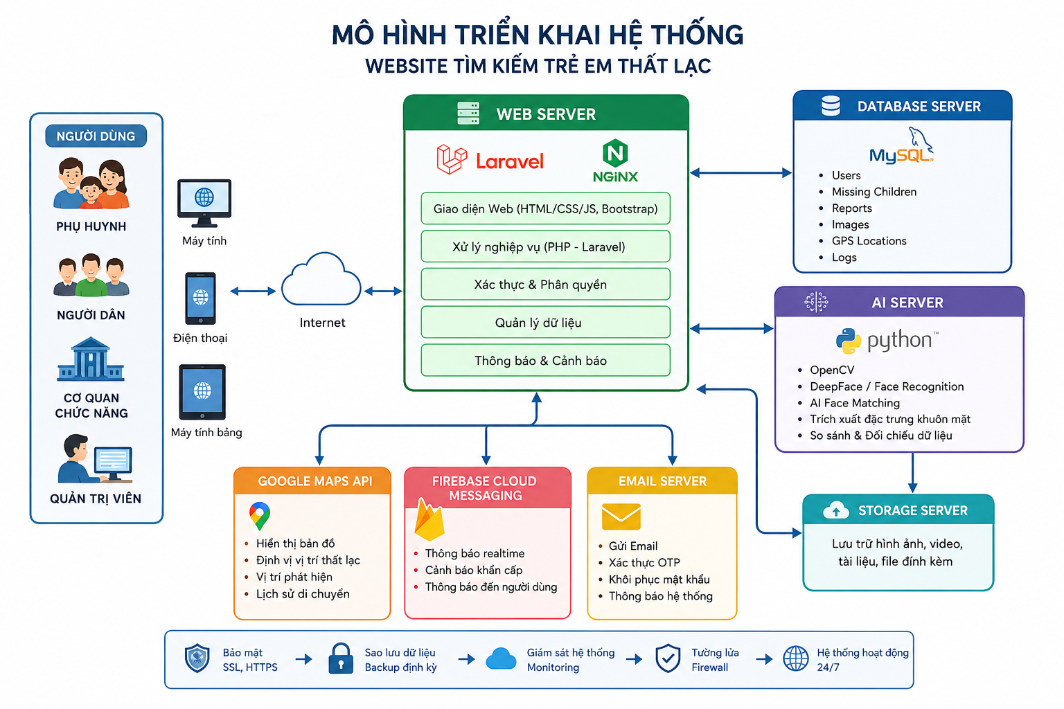Hình 4. 6: Mô hình triển khai

4.4 Công cụ sử dụng
Để xây dựng hệ thống Website tìm kiếm trẻ em thất lạc tích hợp nhận diện khuôn mặt và bản đồ định vị vị trí, nhóm sử dụng các công nghệ và công cụ sau:

Công cụ / Công nghệ | Mục đích sử dụng
Visual Studio Code | Viết và quản lý source code
Figma | Thiết kế giao diện UI/UX
Ampps | Môi trường chạy PHP và MySQL
MySQL | Quản lý cơ sở dữ liệu
Laravel 13 | Xây dựng hệ thống backend
Bootstrap | Thiết kế giao diện responsive
Python | Xử lý AI và nhận diện khuôn mặt
OpenCV | Xử lý hình ảnh
DeepFace | Nhận diện và so sánh khuôn mặt
Google Maps | Hiển thị bản đồ và GPS
Postman | Kiểm thử API
GitHub | Quản lý source code nhóm
Draw.io | Vẽ sơ đồ hệ thống và ERD
Laravel Reverb | Thông báo & chat realtime (WebSocket)
Chrome | Kiểm thử giao diện web
Công nghệ bổ sung (Sprint 3.5 – 4.5):
- Filament v5.6 — nâng cấp toàn bộ Admin Panel (thay v3 ban đầu), cấu trúc Resource/RelationManager/Widget mới
- Redis — cache dữ liệu bản đồ, Atomic Lock chống trùng lặp submit (idempotency), hàng đợi (queue) job AI
- Laravel Reverb — WebSocket server nội bộ phục vụ thông báo và chat realtime (thay thế Firebase/Pusher trả phí)
- Laravel Sanctum — xác thực API token cho di động và client bên ngoài (personal_access_tokens)
- Spatie Laravel Activity Log — ghi nhật ký audit trail toàn bộ hành động quan trọng (duyệt hồ sơ, ban user, xác nhận AI...)
- OCR/eKYC — FPT.AI / VNPT eKYC (gói dùng thử) để đọc CCCD/CMND, fallback Tesseract OCR khi không có API key
- Leaflet.heat — vẽ heatmap mật độ vụ việc trên bản đồ

4.4.1 Ngôn ngữ lập trình sử dụng
- HTML5
- CSS3
- JavaScript
- PHP
- Python
- SQL

4.4.2 Công nghệ AI sử dụng
Hệ thống sử dụng công nghệ AI nhận diện khuôn mặt nhằm:
- Phát hiện khuôn mặt trong ảnh
- Trích xuất đặc trưng khuôn mặt
- So sánh độ tương đồng với dữ liệu trong hệ thống
- Hỗ trợ tìm kiếm trẻ thất lạc nhanh chóng và chính xác hơn

4.4.3 Công nghệ bản đồ và định vị
Hệ thống sử dụng:
- GPS
- Leaflet.js + Leaflet.heat
Nhằm:
- Hiển thị vị trí thất lạc
- Hiển thị vị trí phát hiện
- Theo dõi lịch sử vị trí trên bản đồ trực quan

4.4.4 Công cụ quản lý và hỗ trợ phát triển
- GitHub dùng để quản lý source code và làm việc nhóm.
- Postman dùng để kiểm thử API.
- Figma dùng để thiết kế giao diện trước khi lập trình.
- Draw.io hỗ trợ xây dựng sơ đồ hệ thống và cơ sở dữ liệu.

4.5 Công nghệ sử dụng
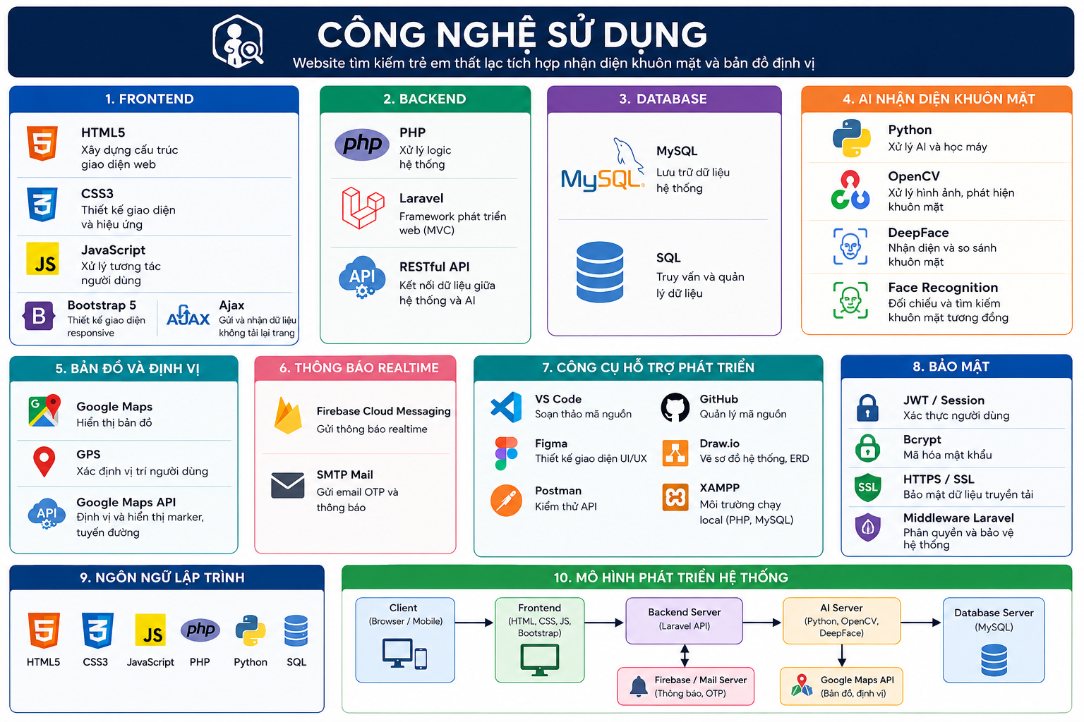

Hình 4.8: Công nghệ triển khai

4.5.1 Front-end
Front-end là phần giao diện người dùng của hệ thống, giúp người dùng tương tác trực tiếp với website. Trong đề tài Website tìm kiếm trẻ em thất lạc tích hợp nhận diện khuôn mặt và bản đồ định vị vị trí, Front-end được xây dựng với mục tiêu tạo ra giao diện hiện đại, thân thiện và dễ sử dụng trên nhiều thiết bị khác nhau.
Hệ thống Front-end được phát triển bằng:
- HTML5
- CSS3
- JavaScript
- Tailwind CSS 4 + Vite 7
- Livewire 3
- Blade Template Laravel
Các công nghệ này giúp hệ thống có khả năng responsive, hiển thị tốt trên máy tính, máy tính bảng và điện thoại di động.
Front-end đảm nhận các chức năng như:
- Đăng ký và đăng nhập tài khoản
- Hiển thị danh sách trẻ thất lạc
- Tìm kiếm và lọc dữ liệu
- Upload hình ảnh nhận diện khuôn mặt
- Hiển thị bản đồ GPS
- Gửi báo cáo phát hiện trẻ thất lạc
- Quản lý hồ sơ cá nhân
- Hiển thị thông báo realtime
- Dashboard quản trị hệ thống
Giao diện hệ thống được thiết kế theo phong cách hiện đại với:
- Sidebar menu quản lý chức năng
- Thanh tìm kiếm nhanh
- Card hiển thị thông tin trẻ thất lạc
- Bản đồ định vị trực quan
- Biểu đồ thống kê dữ liệu
- Dark mode và Light mode
Ngoài ra, Front-end còn được tối ưu nhằm:
- Tăng tốc độ tải trang
- Hạn chế tải lại trang bằng Livewire
- Nâng cao trải nghiệm người dùng
- Hỗ trợ thao tác đơn giản và trực quan
Việc sử dụng Blade và Livewire giúp giao diện dễ phát triển, dễ bảo trì và đồng bộ tốt với hệ thống Backend Laravel trong quá trình xây dựng dự án.

4.5.2 Back-end
Back-end là phần xử lý chính của hệ thống, chịu trách nhiệm xử lý dữ liệu, nghiệp vụ và kết nối với cơ sở dữ liệu. Trong đề tài này, Back-end giúp quản lý thông tin trẻ thất lạc, người dùng, báo cáo và xử lý các chức năng của hệ thống.
Hệ thống sử dụng:
- PHP
- Laravel 13
- RESTful API
Back-end thực hiện các chức năng như:
- Xử lý đăng ký / đăng nhập
- Quản lý người dùng
- Quản lý thông tin trẻ thất lạc
- Xử lý báo cáo phát hiện
- Kết nối AI nhận diện khuôn mặt
- Kết nối Leaflet.js + Leaflet.heat
- Gửi thông báo realtime và email
Ngoài ra, Backend còn giúp:
- Kiểm tra và xác thực dữ liệu
- Phân quyền người dùng
- Bảo mật hệ thống
- Kết nối và truy xuất dữ liệu từ MySQL
Việc sử dụng Laravel giúp hệ thống dễ phát triển, dễ bảo trì và hỗ trợ mở rộng thêm nhiều tính năng trong tương lai.

4.6 Phác thảo giao diện
Giao diện của hệ thống Website tìm kiếm trẻ em thất lạc tích hợp nhận diện khuôn mặt và bản đồ định vị vị trí được thiết kế theo phong cách hiện đại, đơn giản và thân thiện với người dùng. Hệ thống hỗ trợ hiển thị tốt trên nhiều thiết bị như máy tính, máy tính bảng và điện thoại di động.
Trang chủ của hệ thống hiển thị danh sách trẻ thất lạc cùng với thanh tìm kiếm và bộ lọc dữ liệu giúp người dùng dễ dàng tìm kiếm thông tin. Các bài đăng được thiết kế dưới dạng card hiển thị hình ảnh, tên, tuổi, địa điểm và thời gian thất lạc.
Giao diện đăng nhập và đăng ký được thiết kế đơn giản, dễ sử dụng với các chức năng xác thực tài khoản và quên mật khẩu bằng email hoặc OTP.
Trang chi tiết trẻ thất lạc hiển thị đầy đủ thông tin bao gồm:
- Hình ảnh trẻ
- Thông tin nhận dạng
- Thời gian thất lạc
- Địa điểm cuối cùng
- Bản đồ định vị GPS
- Kết quả nhận diện khuôn mặt bằng AI

Ngoài ra, hệ thống còn có:
- Trang upload ảnh để AI nhận diện khuôn mặt
- Trang gửi báo cáo phát hiện trẻ thất lạc
- Trang quản lý hồ sơ cá nhân
- Trang quản trị dành cho Admin
- Dashboard thống kê dữ liệu hệ thống
Giao diện sử dụng:
- Tone màu xanh dương và trắng tạo cảm giác an toàn và tin cậy
- Card bo góc hiện đại
- Sidebar menu quản lý chức năng
- Responsive trên nhiều kích thước màn hình
- Thiết kế tối ưu trải nghiệm người dùng (UX/UI)
Mục tiêu của giao diện là giúp người dùng dễ thao tác, dễ tìm kiếm thông tin và hỗ trợ quá trình tìm kiếm trẻ thất lạc nhanh chóng, hiệu quả hơn.

CHƯƠNG 5: THỰC HIỆN DỰ ÁN

5.1 Thiết kế cơ sở dữ liệu

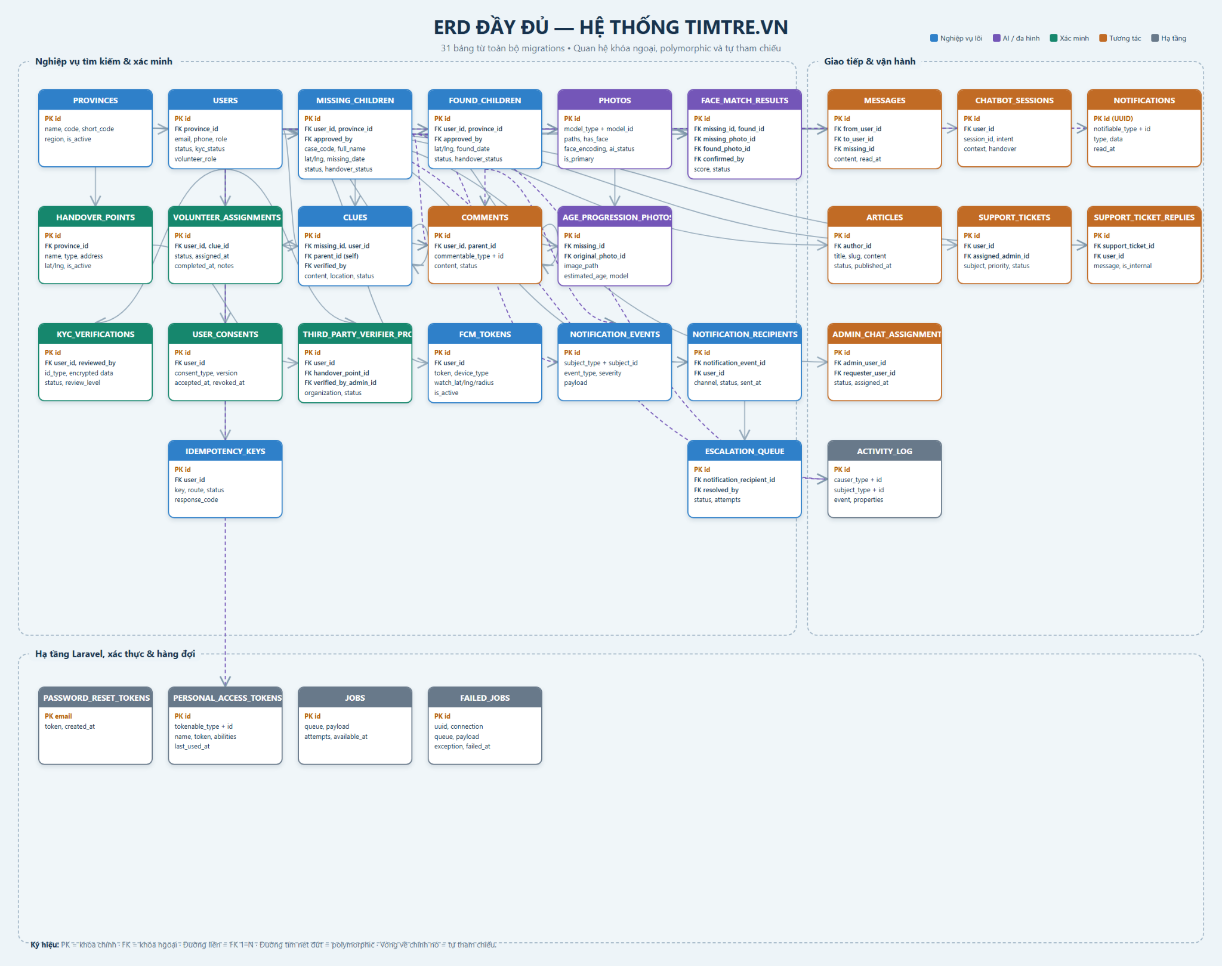Hình 5.1: Sơ đồ ERD

5.2 Bảng vật lý

Bảng 5.1: Bảng Provinces

Bảng provinces lưu danh sách 34 đơn vị hành chính cấp tỉnh của Việt Nam sau đợt sáp nhập, có hiệu lực từ ngày 12/06/2025 theo Nghị quyết của Quốc hội về sắp xếp đơn vị hành chính. Đây là bảng danh mục (lookup table) phục vụ cho tất cả các bảng nghiệp vụ cần thông tin địa lý như users, missing_children, found_children. Bảng cũng hỗ trợ phân vùng địa lý
(BAC/TRUNG/NAM) để phục vụ thống kê dashboard và lọc hồ sơ theo khu vực.

Tên cột | Kiểu dữ liệu | Ràng buộc | Default | Ghi chú
id | TINYINT | PK | AUTO_INC | Khóa chính
name | VARCHAR(100) | Bắt buộc |  | Tên tỉnh
code | CHAR(6) | Bắt buộc |  | UNIQUE - ISO 3166-2:VN e.g VN-HN, VN-DNA
short_code | CHAR(3) | Bắt buộc |  | UNIQUE - mã ngắn nội bộ e.g. HAN
region | ENUM | Bắt buộc |  | ‘BAC’, ’TRUNG’, ’NAM’
is_active | TINYINT(1) | Bắt buộc | 1 | Dự phòng sáp nhập tiếp
created_at | TIMESTAMP |  | Null | Thời gian tạo
updated_at | TIMESTAMP |  | Null | Thời gian cập nhật

Bảng 5.2: Bảng User
Bảng users lưu thông tin tài khoản của tất cả người dùng hệ thống, bao gồm ba nhóm vai trò: ADMIN (quản trị viên), MODERATOR (kiểm duyệt viên) và USER (người dùng thông thường). Bảng hỗ trợ hai phương thức đăng nhập: email/mật khẩu truyền thống và Google OAuth. Tích hợp xác thực OTP qua email, quản lý vị trí địa lý để nhận thông báo theo bán kính, và tuân thủ GDPR Art.17 (Right to Erasure) thông qua cơ chế soft delete

Tên cột | Kiểu dữ liệu | Ràng buộc | Default | Ghi chú
id | BIGINT | PK | AUTO_INC | Khóa chính
full_name | VARCHAR(100) | Bắt buộc |  | Họ tên đầy đủ
email | VARCHAR(191) | Bắt buộc |  | UNIQUE - 191 vì  utf8mb4 index  limit
email_verified_at | TIMESTAMP |  | Null | Null = chưa xác thực
phone | VARCHAR(15) |  | Null | Định dạng +84912345678
password | VARCHAR(255) |  | Null | Null nếu đăng nhập Google OAuth
google_id | VARCHAR(100) |  | Null | UNIQUE - Google OAuth sub
role | ENUM | Bắt buộc | ‘User’ | ‘ADMIN, ‘MODERATOR’, ‘USER’
status | ENUM | Bắt buộc | ‘ACTIVE’ | ‘ACTIVE’, ‘BANNED, ‘PENDING’
ban_reason | TEXT |  | Null | Lý do khóa tài khoản
province_id | TINYINT  UNSIGNED |  | Null | FK -> province.id (SET NULL)
notify_lat | DECIMAL(10,7) |  | Null | Vĩ độ nhận thông báo geo-push
notify_lng | DECIMAL(10,7) |  | Null | Kinh độ nhận thông báo geo-push
notify_radius_km | TINYINT  UNSIGNED | Bắt buộc | 50 | Bán kính (km):  10/30/50/100
otp_code | VARCHAR(255) |  | Null | Bcrypt hash OTP 6 chữ số (v2.2 fix:VARCHAR(255))
otp_expires_at | TIMESTAMP |  | Null | Thời hạn OTP
remember_token | VARCHAR(100) |  | Null | Laravel remember me
last_active_at | TIMESTAMP |  | Null | Lần cuối online
created_at | TIMESTAMP |  | Null
updated_at | TIMESTAMP |  | Null
Deleted_at | TIMESTAMP |  | Null

Bảng 5.3: Bảng fcm_tokens

Bảng fcm_tokens lưu trữ các FCM token (Firebase Cloud Messaging) dùng để gửi thông báo đẩy tới trình duyệt (browser push) và ứng dụng di động (PWA/Android/iOS). Lý do tách thành bảng
riêng thay vì lưu trực tiếp trong users là một người dùng có thể đồng thời sử dụng nhiều thiết bị (máy tính, điện thoại, máy tính bảng), mỗi thiết bị có một token riêng biệt. Thiết kế này cho phép
hủy (revoke) token theo từng thiết bị cụ thể mà không ảnh hưởng đến các thiết bị khác.

Tên cột | Kiểu dữ liệu | Ràng buộc | Default | Ghi chú
id | BIGINT  UNSIGNED | PK | AUTO_INC | PK
user_id | BIGINT  UNSIGNED | Bắt buộc |  | FK -> users.id (CASCADE)
token | VARCHAR(500) | Bắt buộc |  | UNIQUE - FCM device token
device_type | ENUM | Bắt buộc | ‘WEB’ | ‘WEB’, ‘ANDROID’, ‘IOS’
device_name | VARCHAR(100) |  | Null | VD: ‘Chrome on Windows’
is_active | TINYINT(1) | Bắt buộc | 1 | Token còn hiệu lực
last_used_at | TIMESTAMP |  | Null | Lần cuối gửi notification thành công
created_at | TIMESTAMP |  | Null
updated_at | TIMESTAMP |  | Null

Bảng 5.4: Bảng missing_children

Đây là bảng trung tâm (core entity) của toàn bộ hệ thống, lưu trữ hồ sơ đăng tin tìm kiếm trẻ em mất tích. Hệ thống hỗ trợ lifecycle đầy đủ: PENDING → APPROVED → HANDED_OVER → REUNITED/UNREACHABLE_FAMILY → ARCHIVED (hết hạn 2 năm). Hỗ trợ Full-text search theo tên, đặc điểm, hoàn cảnh; SEO slug; QR code; và audit log tự động khi đổi trạng thái.
duyệt của moderator/admin trước khi xuất hiện công khai trên website. Hỗ trợ Full-text search theo tên, đặc điểm, hoàn cảnh và tìm kiếm địa lý bán kính theo công thức Haversine. Bảng áp dụng soft delete để bảo toàn dữ liệu và cơ chế tự động thông báo hết hạn sau 2 năm không cập nhật.

Tên cột | Kiểu dữ liệu | Ràng buộc | Default | Ghi chú
id | BIGINT | PK | AUTO_INC | Primary Key
user_id | BIGINT | Bắt buộc |  | FK -> users.id (restrict)
case_code | VARCHAR(20) | Bắt buộc |  | UNIQUE - MC-2026-00001
full_name | VARCHAR(100) | Bắt buộc |  | Tên trẻ
dob | DATE |  | Null | Ngày sinh
age_estimate | TINYINT |  | Null | Tuổi ước tính
gender | ENUM | Bắt buộc |  | ‘MALE’, ‘FEMALE, ‘UNKNOWN’
skin_tone | ENUM |  | Null | ‘LIGHT’, ‘MEDIUM’, ‘DARK’
height_cm | SMALLINT UNSIGNED |  | Null | Chiều cao (cm)
weight_kg | DECIMAL(5,2) |  | NULL | Cân nặng (kg)
province_id | TINYINT UNSIGNED | Bắt buộc |  | FK -> provinces.id (RESTRICT)
district | VARCHAR(100) |  | Null | Quận/ Huyện
ward | CARCHAR(100) |  | Null | Phường/ Xã
address_detail | VARCHAR(500) |  | Null | Địa chỉ cụ thể
lat | DECIMAL(10,7) |  | Null | Vĩ độ vị trí mất tích
lng | DECIMAL(10,7) |  | Null | Kinh độ vị trí mất tích
missing_date | DATE | Bắt buộc |  | Ngày mất tích
missing_time | TIME |  | Null | Giờ mất tích
clothes_desc | TEXT |  | Null | Mô tả quần áo
clothes_color | VARCHAR(100) |  | Null | Màu sắc quần áo
special_marks | TEXT |  | Null | Dấu vết đặc biệt
cirumtances | TEXT |  | Null | Hoàn cảnh mất tích
reward_info | VARCHAR(300) |  | Null | Thông tin tiền thưởng
contact_name | VARCHAR(100) | Bắt buộc |  | Không expose public
contact_phone | VARCHAR(15) | Bắt buộc |  | Không expose public (NĐ 13/2023)
contact_relation | VARCHAR(50) |  | Null | Quan hệ với trẻ
status | ENUM | Bắt buộc | ‘PENDING’ | 'PENDING','APPROVED','FOUND','CLOSED','REJECTED'
approved_at | TIMESTAMP |  | Null | Thời điểm admin duyệt
approved_by | BIGINT UNSIGNED |  | Null | FK -> users.id
rejection_reason | TEXT |  | Null | Lý do từ chối
found_at | TIMESTAMP |  | Null | Thời điểm tìm thấy
auto_expire_notified_at | TIMESTAMP |  | Null | Đã gửi email cảnh báo xóa tự động
qr_code_path | VARCHAR(500) |  | Null | Đường dẫn ảnh qr code
view_count | INT UNSIGNED | Bắt buộc | 0 | lượt xem
share_count | INT UNSIGNED | Bắt buộc | 0 | Lượt chia sẻ
created_at | TIMESTAMP |  | Null
updated_at | TIMESTAMP |  | Null
deleted_at | TIMESTAMP |  | Null | Soft delete — GDPR Art.17

Bảng 5.5: Bảng found_children

Bảng found_children lưu các bài đăng báo cáo tìm thấy trẻ em không rõ danh tính (trẻ đi lạc, không nói được tên, hoặc không có người thân đi cùng). Đây là luồng nghiệp vụ đối lập với missing_children: thay vì gia đình đăng tìm trẻ, đây là người dân/cơ quan báo cáo đang cầm giữ một trẻ em. Hệ thống AI Face Matching sẽ tự động so khớp ảnh trong bảng này với ảnh trong missing_children để tìm ra cặp trẻ mất tích — trẻ tìm thấy tương ứng. Bảng ghi nhận đầy đủ thông tin vị trí phát hiện, tình trạng sức khỏe, trang phục, và cơ quan đã tiếp nhận trẻ (công an, bệnh viện, mái ấm...).

Tên cột | Kiểu dữ liệu | Ràng buộc | default | Ghi chú
id | BIGINT | PK | AUTO_INC | Primary Key
user_id | BIGINT | Bắt buộc |  | FK -> users.id
province_id | TINY | Bắt buộc |  | FK -> provinces.id
district | VARCHAR(100) |  | Null | Quận/ Huyện
ward | VARCHAR(100) |  | Null | Phường/ Xã
address_detail | VARCHAR(500) |  | Null | Địa chỉ cụ thể
lat | DECIMAL(10,7) |  | Null | Vĩ độ nơi phát hiện
lng | DECIMAL(10,7) |  | Null | Kinh độ nơi phát hiện
found_date | DATE | Bắt buộc |  | Ngày phát hiện
found_time | TIME |  | Null | Giờ phát hiện
gender_estimate | ENUM |  | Null | ‘MALE’, ‘FEMALE’, ‘UNKNOWN’
age_estimate | TINYINT |  | Null | Tuổi ước tính
condition_desc | TEXT |  | Null | Tình trạng sức khỏe
clothes_desc | TEXT |  | Null | Mô tả quần áo
special_marks | TEXT |  | Null | Đặc điểm nhận dạng
current_location | VARCHAR(300) |  | Null | Đang ở đâu (đồn CA, BV, mái ấm...)
handover_agency | VARCHAR(200) |  | Null | Cơ quan đã bàn giao
status | ENUM | Bắt buộc | ‘PENDING’ | ‘PENDING','APPROVED','MATCHED','CLOSED'
approved_at | TIMESTAMP |  | Null
approved_by | BIGINT |  | Null | FK -> users.id (SET NULL)
ai_processed_at | TIMESTAMP |  | Null | Thời điểm AI đã xử lý xong
created_at | TIMESTAMP |  | Null
updated_at | TIMESTAMP |  | Null
deleted_at | TIMESTAMP |  | Null | Soft delete

Bảng 5.6: Bảng photos - Ảnh

Bảng photos lưu trữ ảnh cho cả hai bảng missing_children và found_children thông qua quan hệ polymorphic (model_type + model_id). Thiết kế polymorphic giúp tránh tạo hai bảng ảnh riêng biệt, giảm trùng lặp code. Mỗi ảnh được lưu ở ba phiên bản: ảnh gốc full resolution (chỉ cho người dùng đã đăng nhập), ảnh thumbnail 200×200 (công khai), và ảnh làm mờ (hiển thị trên danh sách public khi chưa đăng nhập). Bảng đóng vai trò then chốt trong pipeline AI: cột face_encoding lưu vector khuôn mặt được mã hóa AES-256, là đầu vào cho Face Matching và Age Progression.

Tên cột | Kiểu dữ liệu | Ràng buộc | Default | Ghi chú
id | BIGINT | PK |  | Primary Key
model_type | VARCHAR(100) | Bắt buộc |  | App\Models\MissingChild | FoundChild
model_id | BIGINT | Bắt buộc |  | ID record tương ứng
path_original | VARCHAR(500) | Bắt buộc |  | Ảnh gốc full-res - auth only
path_thumb | VARCHAR(500) |  | Null | Thumbnail 200x200
path_blurred | VARCHAR(500) |  | Null | Ảnh blur cho danh sách public
file_size | INT UNSIGNED |  | Null | Kích thước file (bytes)
mime_type | VARCHAR(50) |  | Null | image/jpeg | image/png | image/webp
width | SMALLINT UNSIGED |  | Null | Chiều rộng ảnh gốc (px)
height | SMALLINT UNSIGNED |  | Null | Chiều cao ảnh gốc (px)
has_face | TINYINT(1) | Bắt buộc | 0 | Có khuôn mặt
face_encoding | TEXT |  | Null | JSON face vector — ENCRYPTED AES-256
is_primary | TINYINT(1) | Bắt buộc | 0 | Ảnh đại diện hồ sơ
sort_order | TINYINT UNSIGNED | Bắt buộc | 0 | Thứ tự hiển thị
created_at | TIMESTAMP | Bắt buộc
updated_at | TIMESTAMP | Bắt buộc

Bảng 5.7: Bảng face_match_results

Bảng face_match_results ghi nhận kết quả so khớp khuôn mặt giữa ảnh trong missing_children và ảnh trong found_children do AI thực hiện. Mỗi bản ghi thể hiện một cặp ảnh được so sánh, kèm điểm tương đồng (score 0–1). Ngưỡng score >= 0.70 được đánh dấu is_matched = true và chờ admin xác nhận. UNIQUE constraint áp dụng ở cấp cặp ảnh (missing_photo_id, found_photo_id) — không phải cấp hồ sơ — cho phép chạy lại AI với các cặp ảnh khác nhau trên cùng hồ sơ. Sau khi admin xác nhận (CONFIRMED), hệ thống tự động gửi thông báo cho cả hai người đăng.

Tên cột | Kiểu dữ liệu | Ràng buộc | Default | Ghi chú
id | BIGINT | PK | AUTO_INC | Primary Key
missing_id | BIGINT | Bắt buộc |  | FK -> missing-children.id (CASCADE)
found_id | BIGINT | Bắt buộc |  | FK -> found_children.id
missing_photo_id | BIGINT |  | Null | FK -> photos.id (SET NULL)
found_photo_id | BIGINT |  | Null | photos.id (SET NULL)
score | DECIMAL(5,4) | Bắt buộc |  | 0.000-1.000
is_matched | TINYINT(1) | Bắt buộc | 0 | true nếu score >= 0.70
source | ENUM | Bắt buộc | ‘REALTIME’ | 'REALTIME','AGE_PROGRESSION','MANUAL'
model_used | VARCHAR(50) |  | Null | ArcFace | FaceNet | DeepFace
confirmed_by | BIGINT |  | Null | FK -> users.id
confirmed_at | TIMESTAMP |  | Null
notified_at | TIMESTAMP |  | Null | Đã gửi thông báo 2 người đăng
created_at | TIMESTAMP
updated_at | TIMESTAMP

Bảng 5.8: Bảng age_progression_photos

Bảng age_progression_photos lưu ảnh mô phỏng khuôn mặt trẻ ở các độ tuổi khác nhau, được tạo ra bởi mô hình AI Age Progression (FRAN, HRFAE hoặc Replicate API). Tính năng này đặc biệt hữu ích cho các trường hợp trẻ mất tích lâu năm: ảnh chụp lúc 5 tuổi có thể được AI mô phỏng thành khuôn mặt ở 8, 10, 12 tuổi giúp người dân dễ nhận ra hơn. Các ảnh được tạo phải qua kiểm duyệt của admin trước khi xuất hiện trên hồ sơ công khai. Đây là tính năng post-launch — schema DB đã sẵn sàng nhưng chờ core platform hoàn thiện.

Tên cột | Kiểu dữ liệu | Ràng buộc | Default | Ghi chú
id | BIGINT | PK |  | Khóa chính
missing_id | BIGINT | Bắt buộc |  | FK -> missing_children.id
original_photo_id | BIGINT |  | Null | FK -> photos.id (SET NULL)
image_path | VARCHAR(500) | Bắt buộc |  | Đường dẫn ảnh đã age progression
age_at_missing | TINYINT |  | Null | Tuổi lúc mất tích
estunated_age | TINYINT | Bắt buộc |  | Tuổi ước tính trong ảnh mới
years_elapsed | TINYINT | Bắt buộc |  | Số năm trôi qua
model_used | VARCHAR(100) |  | Null | 'FRAN', 'HRFAE', 'Replicate/fran'
api_provider | VARCHAR(50) |  | Null | 'replicate', 'local', 'opencv_fallback'
is_approved | TINYINT(1) | Bắt buộc | 0 | Admin đã duyệt ảnh
approved_by | BIGINT |  | Null | FK -> users.id (SETNULL)
generated_at | TIMESTAMP | Bắt buộc |  | Thời điểm
created_at | TIMESTAMP
updated_at | TIMESTAMP

Bảng 5.9: Bảng clues

Bảng clues thu thập manh mối từ cộng đồng về vị trí hoặc tình trạng của trẻ mất tích. Người dùng (đã đăng nhập hoặc ẩn danh) có thể gửi manh mối kèm theo tọa độ GPS thực tế từ trình duyệt (Geolocation API) hoặc nhập thủ công. Cột gps_shared_at phân biệt rõ hai trường hợp: nếu NULL thì lat/lng được nhập tay; nếu có giá trị thì GPS được lấy từ thiết bị thực. Các manh mối có GPS sẽ hiển thị marker màu vàng trên bản đồ Leaflet.js realtime. Hệ thống giới hạn 10 manh mối/user/giờ để chống spam GPS.

Tên cột | Kiểu dữ liệu | Ràng buộc | Default | Ghi chú
id | BIGINT | PK |  | Khóa chính
missing_id | BIGINT | Bắt buộc |  | FK -> missing_children.id (CASCADE)
user_id | BIGINT |  | Null | FK -> users.id (SET NULL - NULL = ẩn danh )
clue_type | ENUM | Bắt buộc | ‘SIGHTING’ | 'SIGHTING','RUMOR','PHOTO','VIDEO','OTHER'
description | TEXT | Bắt buộc |  | Nội dung manh mối
lat | DECIMAL(10,7) |  | Null | Vị trí GPS
lng | DECIMAL(10,7) |  | Null
occurred_at | DATETIME |  | Null | Thời điểm xảy ra
image_path | VARCHAR(500) |  | Null | Ảnh kèm theo
is_verified | TINYINT(1) | Bắt buộc | 0 | Admin đã xác minh
verified_by | BIGINT |  | Null | FK -> users.id (SET NULL) [v2.2 fix]
gps_shared_at | TIMESTAMP |  | Null | Timestamp khi người dùng bấm “Chia sẻ vị trí GPS” — NULL = chưa chia sẻ
location_accuracy_m | SMALLINT |  | Null | Độ chính xác GPS (mét) từ navigator.geolocation — NULL = chưa chia sẻ
created_at | TIMESTAMP |  | Null
updated_at | TIMESTAMP |  | Null

Bảng 5.10: Bảng comments

Bảng comments lưu bình luận của người dùng trên các bài đăng missing_children và found_children. Sử dụng quan hệ polymorphic (commentable_type + commentable_id) giúp dùng chung một bảng cho nhiều loại bài đăng mà không cần tạo bảng riêng. Hỗ trợ tính năng trả lời (reply) thông qua self-referencing: cột parent_id trỏ về chính bảng comments để tạo cấu trúc thread thảo luận. Admin có thể ẩn bình luận spam hoặc vi phạm (is_hidden = 1) mà không cần xóa vĩnh viễn. Soft delete cho phép khôi phục bình luận nếu xóa nhầm.

Tên cột | Kiểu dữ liệu | Ràng buộc | Default | Ghi chú
id | BIGINT | PK | AUTO_INC | PK
commentable_type | VARCHAR(100) | Bắt buộc |  | App\Models\MissingChild | FoundChild
commentable_id | BIGINT | Bắt buộc |  | ID bài đăng (polymorphic )
user_id | BIGINT | Bắt buộc |  | FK -> users.id (CASCADE)
parent_id | BIGINT |  | Null | FK -> comment.id (self-ref chp reply)
body | TEXT | Bắt buộc |  | Nội dung bình luận
is_approved | TINYINT(1) | Bắt buộc | 1 | Mặc định duyệt ngay
is_hidden | TINYINT(1) | Bắt buộc | 0 | Admin ẩn (spam/vi phạm)
created_at | TIMESTAMP |  | Null

Bảng 5.11: Bảng messages

Bảng messages phục vụ hệ thống nhắn tin, liên kết với một hồ sơ missing_children cụ thể (qua missing_id) để tổ chức ngữ cảnh và tìm kiếm lịch sử chat. Tin nhắn có thể chứa văn bản, ảnh hoặc video ngắn đính kèm. Constraint DB-level đảm bảo mỗi tin nhắn phải có ít nhất nội dung text hoặc file đính kèm, tránh insert bản ghi rỗng từ bất kỳ nguồn nào (kể cả bypass tầng Laravel). Lưu ý cập nhật Sprint 4.5: chat trực tiếp User↔User đã được gỡ bỏ khỏi luồng nghiệp vụ chính vì lý do an toàn bàn giao trẻ (mọi liên hệ bắt buộc qua handover_points hoặc Admin/Third-Party Verifier có thẩm quyền); bảng messages hiện phục vụ kênh User↔Admin (hỗ trợ/ticket) và được admin_chat_assignments gán round-robin theo tải.

Tên cột | Kiểu dữ liệu | Ràng buộc | Default | Ghi chú
id | BIGINT | PK | AUTO_INC | PK
from_user_id | BIGINT | Bắt buộc |  | FK -> users.id (CASCADE)
to_user_id | BIGINT | Bắt buộc |  | FK -> users.id (CASCADE)
missing_id | BIGINT |  | Null | FK -> missing_children.id (SET NULL - ngữ cảnh )
body | TEXT |  | Null | Nội dung text — CHECK: body OR attachment IS NOT NULL
attachment_path | VARCHAR(500) |  | Null | Đường dẫn file đính kèm
attachment_type | ENUM |  | Null | 'IMAGE', 'VIDEO', 'FILE'
read_at | TIMESTAMP |  | Null | Null = chưa đọc
created_at | TIMESTAMP |  | Null
updated_at | TIMESTAMP |  | Null

Bảng 5.12: Bảng chatbot_sessions

Bảng chatbot_sessions lưu trạng thái phiên hội thoại chatbot hướng dẫn người dân. Chatbot giúp người dùng (kể cả chưa đăng nhập) thực hiện các tác vụ phổ biến: đăng tin trẻ mất tích, báo cáo tìm thấy trẻ, tìm kiếm hồ sơ, hoặc hỏi thông tin chung. Thiết kế lưu current_step thay vì toàn bộ lịch sử hội thoại giúp tiết kiệm storage, đồng thời cho phép resume phiên khi người dùng tải lại trang. Dữ liệu đã thu thập trong hội thoại lưu vào collected_data dạng JSON. Phiên COMPLETED và ABANDONED được xóa tự động sau 30 ngày bằng Laravel Scheduler. Đây là tính năng post-launch — schema DB đã sẵn sàng.

Tên cột | Kiểu dữ liệu | Ràng buộc | Default | Ghi chú
id | BIGINT | PK | AUTO_INC | Khóa chính
session_token | VARCHAR(64) | Bắt buộc |  | UNIQUE -Token ẩn danh cho guest
user_id | BIGINT |  | Null | FK -> users.id (SET NULL - NULL = guest)
intent | ENUM |  | Null | 'REPORT_MISSING','REPORT_FOUND','SEARCH','GENERAL'
current_step | VARCHAR(50) |  | Null | Bước hiện tại trong flow
collected_date | JSON |  | Null | {name, age, gender, province_id, missing_date,...}
status | ENUM | ‘ACTIVE’ |  | 'ACTIVE','COMPLETED','ABANDONED'
completed_action | VARCHAR(100) |  | Null | VD: 'redirected_to_post_form'
ip_address | VARCHAR(45) |  | Null | IPv4/IPv6
user_agent | VARCHAR(300) |  | Null | Browser info
created_at | TIMESTAMP |  | Null
updated_at | TIMESTAMP |  | Null

Bảng 5.13: Bảng notifications

Bảng notifications là bảng chuẩn của Laravel, được tạo bởi lệnh php artisan notifications:table. Lưu trữ thông báo database cho người dùng như: kết quả face matching mới, hồ sơ được duyệt/từ chối, có manh mối mới trong khu vực, tin nhắn mới từ người dùng khác. Sử dụng UUID làm khóa chính (thay vì BIGINT) theo chuẩn Laravel. Thông báo chưa đọc có read_at = NULL, đã đọc thì read_at = timestamp. Quan hệ polymorphic (notifiable_type + notifiable_id) cho phép gắn thông báo cho bất kỳ model nào, hiện tại chỉ dùng cho User.

Tên cột | Kiểu dữ liệu | Ràng buộc | Default | Ghi chú
id | CHAR(36) | PK |  | PK - UUID
type | VARCHAR(255) | Bắt buộc |  | Class notification đầy đủ
notifiable_type | VARCHAR(255) | Bắt buộc |  | App\Models\User
notifiable_id | BIGINT | Bắt buộc |  | FK -> users.id
date | JSON | Bắt buộc |  | Payload thông báo
read_at | TIMESTAMP |  | Null | Null = chưa đọc
created_at | TIMESTAMP
updated_at | TIMESTAMP

Bảng 5.14: Bảng activity_logs

Bảng activity_logs được quản lý bởi package Spatie Laravel Activity Log, ghi lại toàn bộ hành động quan trọng trên hệ thống phục vụ audit trail và điều tra sự cố. Các hành động được ghi lại bao gồm: admin duyệt/từ chối hồ sơ, xóa bình luận, ban user, AI tạo kết quả face matching, người dùng cập nhật hồ sơ trẻ mất tích... Cột properties lưu snapshot trạng thái before/after dưới dạng JSON, giúp biết chính xác dữ liệu nào đã thay đổi. log_name phân loại nhật ký: admin (hành động quản trị), user (hành động người dùng), ai (hành động AI).

Tên cột | Kiểu dữ liệu | Ràng buộc | Default | Ghi chú
id | BIGINT | PK |  | Khóa chính
log_name | VARCHAR(255) |  | ‘default’ | 'admin', 'user', 'ai'
description | TEXT | Bắt buộc |  | Mô tả hành động
subject_type | VARCHAR(255) |  | Null | Model bị tác động
subject_id | BIG |  | Null | ID Model bị tác động
event | VARCHAR(255) |  | Null | 'created','updated','deleted'
causer_type | VARCHAR(255) |  | Null | App\Models\User
causer_id | BIGINT |  | Null | FK -> user.id
properties | JSON |  | Null | Dự liệu trước/ sau thay đổi
batch_uuid | CHAR(36) |  | Null | Nhóm actions liên quan
created_at | TIMESTAMP |  | Null
updated_at | TIMESTAMP |  | Null

Bảng 5.15: Bảng personal_access_tokens

Bảng personal_access_tokens được quản lý bởi Laravel Sanctum, phục vụ xác thực API token cho ứng dụng di động và các API client bên ngoài. Mỗi token được hash bằng SHA-256 trước khi lưu — ngay cả khi DB bị lộ, kẻ tấn công không thể sử dụng token từ DB. Cột abilities lưu danh sách quyền của token dưới dạng JSON array, cho phép cấp quyền hạn chế (ví dụ: chỉ read, không write). Bảng hỗ trợ quản lý thời hạn token qua expires_at và theo dõi sử dụng qua last_used_at.

Tên cột | Kiểu dữ liệu | Ràng buộc | Default | Ghi chú
id | BIGINT | PK | AUTO_INC | Khóa chính
tokenable_type | VARCHAR(255) | Bắt buộc |  | Polymorphic model
tokenable_id | BIGINT | Bắt buộc |  | Model ID
name | VARCHAR(255) | Bắt buộc |  | Tên token (VD: 'mobile-app')
token | VARCHAR(64) | Bắt buộc |  | UNIQUE — SHA-256 hash
abilities | TEXT |  | Null | JSON array abilities
last_used_at | TIMESTAMP |  | Null
expires_at | TIMESTAMP |  | Null
created_at | TIMESTAMP |  | Null
updated_at | TIMESTAMP |  | Null

Cập nhật ALTER bổ sung trên các bảng đã có (Sprint 3.5 – Sprint 4, không tạo bảng mới):
- users: thêm kyc_status ENUM('NONE','PENDING','VERIFIED','REJECTED') default 'NONE'; role bổ sung 2 giá trị 'VOLUNTEER' và 'THIRD_PARTY_VERIFIER' vào ENUM hiện có (ADMIN, MODERATOR, USER)
- missing_children: thêm review_level ENUM('STANDARD','ENHANCED') default 'STANDARD'; contact_relation đổi từ VARCHAR tự do sang ENUM chuẩn hóa 7 giá trị; thêm handover_point_id (FK NULL), handover_confirmed_at, handover_confirmed_by
- found_children: thêm handover_point_id (FK NULL), handover_confirmed_at, handover_confirmed_by — tương tự missing_children
- photos: thêm face_bounding_box JSON nullable (x, y, w, h), face_crop_path VARCHAR(500) nullable, detected_gender ENUM('MALE','FEMALE','UNKNOWN') nullable — phục vụ chuẩn hóa pipeline Face Detection (Align + Crop trước khi encode)
- clues: thêm is_hidden TINYINT UNSIGNED default 0, verified_at TIMESTAMP nullable, parent_id (self-reference, hỗ trợ manh mối bổ sung)
- fcm_tokens: thêm nhóm cột watch_* phục vụ theo dõi vị trí realtime
- face_match_results: thêm confidence_level — phân loại mức độ tin cậy để UI hiển thị badge phù hợp

Bảng 5.16: Bảng kyc_verifications

Bảng kyc_verifications lưu hồ sơ xác thực danh tính (eKYC) của người dùng trước khi được phép đăng tin — phản hồi trực tiếp góp ý Hội đồng Giai đoạn 1 về việc xác thực người báo tin. Hỗ trợ cả CMND 9 số và CCCD 12 số qua cột id_type. Ảnh CCCD 2 mặt và selfie dùng để OCR + so khớp khuôn mặt (face_match_score). id_number được mã hóa AES-256 trước khi lưu, không xuất hiện dạng plaintext trong log hệ thống.
Tên cột | Kiểu dữ liệu | Ràng buộc | Default | Ghi chú
id | BIGINT | PK | AUTO_INC | Primary Key
user_id | BIGINT | Bắt buộc |  | FK -> users.id (CASCADE)
id_type | ENUM | Bắt buộc |  | 'CMND_9','CCCD_12'
id_number | VARCHAR(255) | Bắt buộc |  | Mã hóa AES-256, không log plaintext
front_image_path | VARCHAR(500) | Bắt buộc |  | Ảnh mặt trước giấy tờ
back_image_path | VARCHAR(500) | Bắt buộc |  | Ảnh mặt sau giấy tờ
selfie_image_path | VARCHAR(500) | Bắt buộc |  | Ảnh selfie đối chiếu
ocr_provider | VARCHAR(50) |  | Null | 'FPT_AI' / 'VNPT' / 'TESSERACT'
face_match_score | DECIMAL(5,2) |  | Null | Điểm so khớp selfie ~ CCCD
status | ENUM | Bắt buộc | 'PENDING' | 'PENDING','VERIFIED','REJECTED'
reviewed_by | BIGINT |  | Null | FK -> users.id (admin duyệt tay)
reviewed_at | TIMESTAMP |  | Null
created_at | TIMESTAMP |  | Null
updated_at | TIMESTAMP |  | Null

Bảng 5.17: Bảng user_consents

Bảng user_consents lưu bằng chứng đồng ý điều khoản của người dùng theo chuẩn GDPR Điều 7 (có versioning), phục vụ trả lời câu hỏi pháp lý của Hội đồng về đăng tải ảnh trẻ em. Mỗi lần người dùng tick đồng ý (cam kết thông tin đúng sự thật, chính sách bảo vệ dữ liệu trẻ em, hoặc trách nhiệm pháp lý khi báo cáo sai) đều tạo 1 bản ghi riêng, không ghi đè lên lần đồng ý trước.
Tên cột | Kiểu dữ liệu | Ràng buộc | Default | Ghi chú
id | BIGINT | PK | AUTO_INC | Primary Key
user_id | BIGINT | Bắt buộc |  | FK -> users.id
consent_type | ENUM | Bắt buộc |  | 'TOS','CHILD_DATA_PROTECTION','FALSE_REPORT_LIABILITY'
version | VARCHAR(20) | Bắt buộc |  | Phiên bản điều khoản tại thời điểm đồng ý
accepted_at | TIMESTAMP | Bắt buộc
ip_address | VARCHAR(45) |  | Null | Bằng chứng đồng ý

Bảng 5.18: Bảng idempotency_keys

Bảng idempotency_keys chống tạo bản ghi trùng khi người dùng submit 2 lần hoặc do race condition (double-click, mất mạng gửi lại...). Áp dụng cho 4 luồng submit quan trọng: tạo tin mất tích, tạo tin tìm thấy, gửi manh mối web và gửi manh mối API. UNIQUE INDEX trên request_key là điều kiện bắt buộc để cơ chế này hoạt động đúng.
Tên cột | Kiểu dữ liệu | Ràng buộc | Default | Ghi chú
id | BIGINT | PK | AUTO_INC | Primary Key
request_key | VARCHAR(255) | Bắt buộc |  | UNIQUE — sinh phía client (UUID)
user_id | BIGINT |  | Null | FK -> users.id
resource_type | VARCHAR(50) | Bắt buộc |  | 'missing_children','found_children','clues'
resource_id | BIGINT |  | Null | ID bản ghi đã tạo thành công
created_at | TIMESTAMP |  | Null

Bảng 5.19: Bảng volunteer_assignments

Bảng volunteer_assignments gán nhiệm vụ xác minh manh mối cho tình nguyện viên (role VOLUNTEER, bắt buộc KYC trước khi nhận việc). Việc gán nhiệm vụ dựa trên khoảng cách Haversine giữa vị trí tình nguyện viên và vị trí manh mối cần xác minh.
Tên cột | Kiểu dữ liệu | Ràng buộc | Default | Ghi chú
id | BIGINT | PK | AUTO_INC | Primary Key
user_id | BIGINT | Bắt buộc |  | FK -> users.id (role VOLUNTEER)
clue_id | BIGINT | Bắt buộc |  | FK -> clues.id
status | ENUM | Bắt buộc | 'ASSIGNED' | 'ASSIGNED','IN_PROGRESS','COMPLETED','CANCELLED'
notes | TEXT |  | Null | Ghi chú xác minh thực địa
assigned_at | TIMESTAMP | Bắt buộc
completed_at | TIMESTAMP |  | Null

Bảng 5.20: Bảng handover_points

Bảng handover_points lưu danh sách điểm bàn giao trẻ an toàn, có thẩm quyền pháp lý thật (công an xã/phường, UBND, Tổng đài quốc gia 111, tổ chức bảo vệ trẻ em - NGO). Đây là trung tâm của nguyên tắc thiết kế cốt lõi: hệ thống không tự động hoá việc 2 cá nhân tự bàn giao trẻ với nhau, mà luôn định hướng về một đơn vị có thẩm quyền gần nhất (tính theo Haversine, ưu tiên theo priority_order). Không gắn nhãn 'uy tín' cho điểm nào nếu thiếu legal_authority_note.
Tên cột | Kiểu dữ liệu | Ràng buộc | Default | Ghi chú
id | BIGINT | PK | AUTO_INC | Primary Key
name | VARCHAR(200) | Bắt buộc |  | Tên điểm tiếp nhận
type | ENUM | Bắt buộc |  | 'POLICE','COMMUNE_PEOPLE_COMMITTEE','HOTLINE_111','NGO'
province_id | TINYINT | Bắt buộc |  | FK -> provinces.id
lat / lng | DECIMAL(10,7) | Bắt buộc |  | Tọa độ điểm tiếp nhận
address | VARCHAR(500) |  | Null
hotline | VARCHAR(20) |  | Null
legal_authority_note | VARCHAR(500) |  | Null | Bắt buộc nếu type khác HOTLINE_111
priority_order | TINYINT |  | 0 | Thứ tự ưu tiên gợi ý
is_active | TINYINT |  | 1
created_at / updated_at | TIMESTAMP |  | Null

Bảng 5.21: Bảng third_party_verifier_profiles

Bảng third_party_verifier_profiles mở rộng thông tin cho tài khoản mang role THIRD_PARTY_VERIFIER (công an, tổ chức bảo vệ trẻ em) — vai trò mới, khác admin: chỉ được xem case đã APPROVED trong khu vực phụ trách và xác nhận tiếp nhận, không có quyền duyệt tin.
Tên cột | Kiểu dữ liệu | Ràng buộc | Default | Ghi chú
id | BIGINT | PK | AUTO_INC | Primary Key
user_id | BIGINT | Bắt buộc |  | FK -> users.id, UNIQUE
organization_type | ENUM | Bắt buộc |  | 'POLICE','NGO','GOVERNMENT'
organization_name | VARCHAR(200) | Bắt buộc
badge_or_staff_id | VARCHAR(100) |  | Null | Số hiệu/mã nhân viên
handover_point_id | BIGINT |  | Null | FK -> handover_points.id
verified_by_admin_id | BIGINT |  | Null | FK -> users.id — admin duyệt hồ sơ verifier
verified_at | TIMESTAMP |  | Null

Bảng 5.22: Bảng notification_events

Bảng notification_events lưu sự kiện gốc (nguồn phát sinh thông báo) cho Notification Engine, ví dụ face_match CONFIRMED, có manh mối mới, KYC bị từ chối... Thiết kế tách rời sự kiện gốc (notification_events) và bản ghi đã render riêng cho từng người nhận (notification_recipients) theo mẫu Strategy Pattern — cùng 1 sự kiện nhưng nội dung khác nhau tùy vai trò người nhận.
Tên cột | Kiểu dữ liệu | Ràng buộc | Default | Ghi chú
id | BIGINT | PK | AUTO_INC | Primary Key
event_type | VARCHAR(50) | Bắt buộc |  | VD: 'FACE_MATCH_CONFIRMED', 'NEW_CLUE'
subject_type | VARCHAR(100) | Bắt buộc |  | Polymorphic — model gốc phát sinh sự kiện
subject_id | BIGINT | Bắt buộc |  | ID của model gốc
payload | JSON |  | Null | Dữ liệu ngữ cảnh phục vụ render
created_at | TIMESTAMP |  | Null

Bảng 5.23: Bảng notification_recipients

Bảng notification_recipients lưu bản thông báo đã render riêng cho từng người nhận từ 1 notification_event, do NotificationPolicyResolver quyết định nội dung/nút hành động khác nhau tùy role_at_time (gia đình/verifier/admin). read_at dùng làm cơ sở kích hoạt cơ chế Escalation khi quá hạn chưa đọc.
Tên cột | Kiểu dữ liệu | Ràng buộc | Default | Ghi chú
id | BIGINT | PK | AUTO_INC | Primary Key
notification_event_id | BIGINT | Bắt buộc |  | FK -> notification_events.id
user_id | BIGINT | Bắt buộc |  | FK -> users.id
role_at_time | VARCHAR(30) | Bắt buộc |  | Vai trò người nhận tại thời điểm gửi
rendered_title | VARCHAR(255) | Bắt buộc
rendered_body | TEXT | Bắt buộc
action_url | VARCHAR(500) |  | Null
read_at | TIMESTAMP |  | Null | NULL = chưa đọc
created_at | TIMESTAMP |  | Null

Bảng 5.24: Bảng escalation_queue

Bảng escalation_queue quản lý hàng chờ các thông báo khẩn cấp (vd: match CONFIRMED) chưa được người nhận đọc sau một ngưỡng thời gian cấu hình được (không hard-code). Khi due_at trôi qua mà read_at của notification_recipients tương ứng vẫn NULL, bản ghi chuyển ESCALATED và hiện lên mục 'Cần hỗ trợ khẩn cấp' trên Dashboard Admin để chủ động gọi điện trực tiếp.
Tên cột | Kiểu dữ liệu | Ràng buộc | Default | Ghi chú
id | BIGINT | PK | AUTO_INC | Primary Key
notification_recipient_id | BIGINT | Bắt buộc |  | FK -> notification_recipients.id, UNIQUE
due_at | TIMESTAMP | Bắt buộc |  | Ngưỡng cấu hình được (mặc định 30 phút)
status | ENUM | Bắt buộc | 'PENDING' | 'PENDING','ESCALATED','RESOLVED'
resolved_by | BIGINT |  | Null | FK -> users.id
resolved_at | TIMESTAMP |  | Null

Bảng 5.25: Bảng support_tickets

Bảng support_tickets lưu ticket hỗ trợ do người dùng gửi (Báo lỗi / Khiếu nại / Góp ý / Nghi ngờ lừa đảo), quản lý qua Filament với gán admin và lọc theo priority.
Tên cột | Kiểu dữ liệu | Ràng buộc | Default | Ghi chú
id | BIGINT | PK | AUTO_INC | Primary Key
user_id | BIGINT | Bắt buộc |  | FK -> users.id
category | ENUM | Bắt buộc |  | 'BUG','COMPLAINT','FEEDBACK','FRAUD_SUSPICION'
priority | ENUM |  | 'MEDIUM' | 'LOW','MEDIUM','HIGH','URGENT'
subject | VARCHAR(255) | Bắt buộc
status | ENUM | Bắt buộc | 'OPEN' | 'OPEN','IN_PROGRESS','RESOLVED','CLOSED'
assigned_admin_id | BIGINT |  | Null | FK -> users.id
created_at / updated_at | TIMESTAMP |  | Null

Bảng 5.26: Bảng support_ticket_replies

Bảng support_ticket_replies lưu các lượt trả lời qua lại giữa người dùng và admin cho từng ticket, hỗ trợ ghi chú nội bộ (is_internal_note) chỉ admin nhìn thấy.
Tên cột | Kiểu dữ liệu | Ràng buộc | Default | Ghi chú
id | BIGINT | PK | AUTO_INC | Primary Key
support_ticket_id | BIGINT | Bắt buộc |  | FK -> support_tickets.id
user_id | BIGINT | Bắt buộc |  | FK -> users.id — người trả lời
message | TEXT | Bắt buộc
is_internal_note | TINYINT |  | 0 | 1 = chỉ admin thấy
created_at | TIMESTAMP |  | Null

Bảng 5.27: Bảng admin_chat_assignments

Bảng admin_chat_assignments gán admin phụ trách 1 cuộc live chat theo cơ chế round-robin dựa trên tải hiện tại, đảm bảo nhiều admin online cùng lúc không nhận trùng 1 người dùng.
Tên cột | Kiểu dữ liệu | Ràng buộc | Default | Ghi chú
id | BIGINT | PK | AUTO_INC | Primary Key
admin_user_id | BIGINT | Bắt buộc |  | FK -> users.id
requester_user_id | BIGINT | Bắt buộc |  | FK -> users.id
status | ENUM |  | 'ACTIVE' | 'ACTIVE','CLOSED'
assigned_at | TIMESTAMP | Bắt buộc
closed_at | TIMESTAMP |  | Null

Bảng 5.29: Bảng audit_logs

Bảng articles phục vụ module SEO/Blog — nguồn cho sitemap.xml động, structured data JSON-LD và Open Graph, giúp Google index nội dung công khai của hệ thống.
Tên cột | Kiểu dữ liệu | Ràng buộc | Default | Ghi chú
id | BIGINT | PK | AUTO_INC | Primary Key
title | VARCHAR(255) | Bắt buộc
slug | VARCHAR(255) | Bắt buộc |  | UNIQUE
content | LONGTEXT | Bắt buộc |  | Rich text (Filament editor)
cover_image_url | VARCHAR(500) |  | Null
meta_title | VARCHAR(255) |  | Null
meta_description | VARCHAR(500) |  | Null
author_id | BIGINT |  | Null | FK -> users.id
published_at | TIMESTAMP |  | Null | NULL = bản nháp
created_at / updated_at | TIMESTAMP |  | Null

5.3 Thiết kế giao diện

5.3.1 Sơ đồ tổ chức giao diện

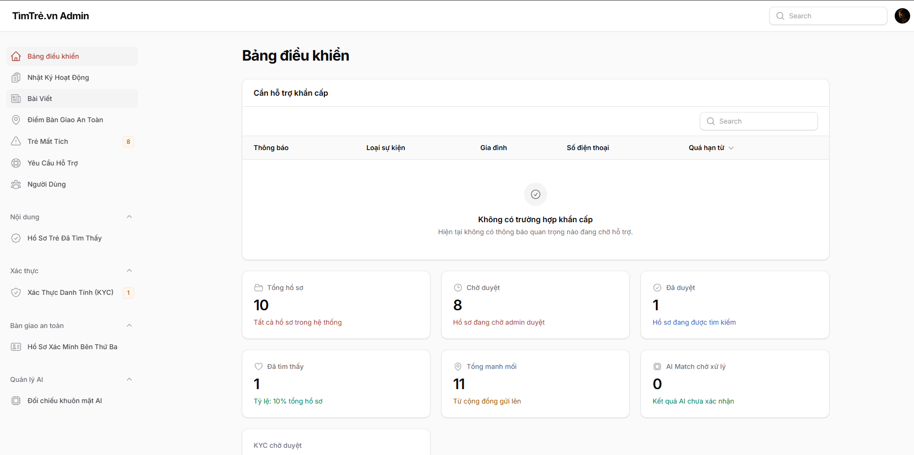

Hình 5.3.1: Sơ đồ tổ chức giao diện quản trị
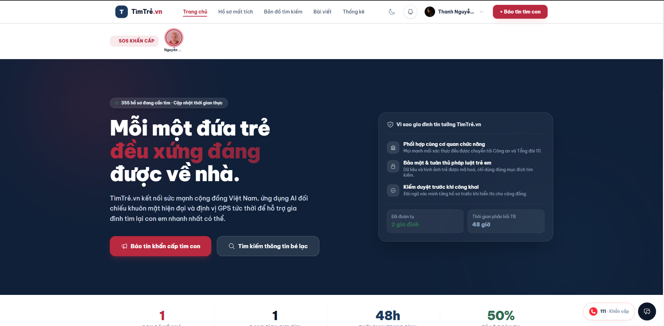
Hình 5.3.2: Sơ đồ tổ chức giao diện người dùng

5.3.2 Chi tiết giao diện

5.3.2.1 Giao diện trang chủ người dùng
Mô tả: Hiển thị số liệu thống kê tổng quan (số hồ sơ, số đã tìm thấy), danh sách hồ sơ trẻ thất lạc mới nhất, bài viết mới và ô tìm kiếm nhanh theo tỉnh/thành, giới tính, độ tuổi.
Công dụng: Người dùng có thể xem nhanh các hồ sơ trẻ thất lạc mới nhất, đọc bài viết hướng dẫn, và tìm kiếm hồ sơ theo tiêu chí mong muốn.
Hoạt động: Chọn các tiêu chí tìm kiếm như tỉnh/thành, giới tính, độ tuổi... sau đó ấn tìm kiếm. Bấm vào thẻ hồ sơ để xem chi tiết.

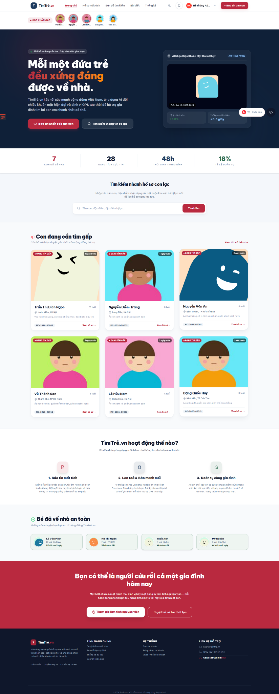

Hình 5.3.2.1: Trang chủ người dùng

5.3.2.2 Giao diện chi tiết hồ sơ trẻ thất lạc
Mô tả: Hiển thị thông tin chi tiết hồ sơ trẻ thất lạc như họ tên, tuổi, đặc điểm nhận dạng, thời gian/địa điểm mất tích, bản đồ vị trí, kết quả AI gợi ý và lịch sử cập nhật.
Công dụng: Người dùng có thể gửi manh mối, bình luận, chia sẻ, lưu hồ sơ hoặc nhắn tin với người đăng.
Hoạt động: Ấn nút "Gửi manh mối" để gửi thông tin kèm GPS/ảnh, bấm biểu tượng lưu để lưu hồ sơ vào danh sách theo dõi cá nhân.
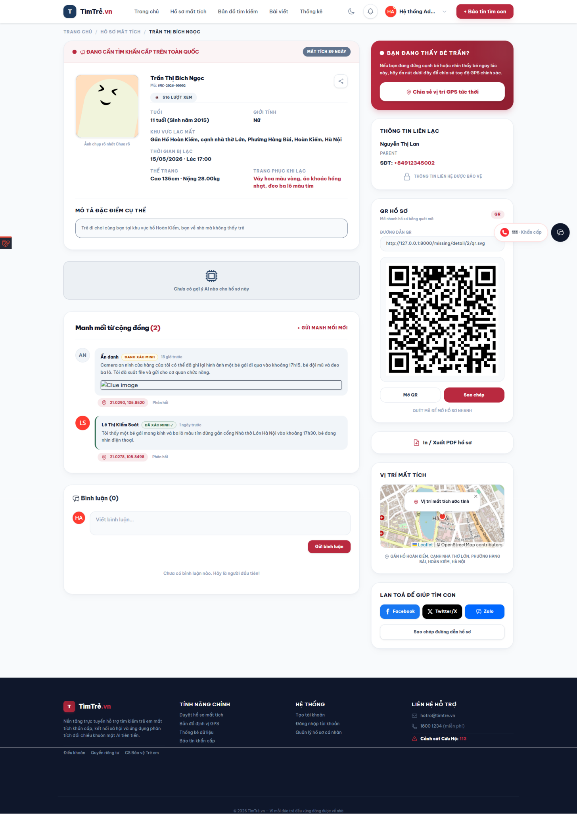
Hình 5.3.2.2: Trang chủ người dùng

5.3.2.3 Giao diện báo tin khẩn cấp — Bước 1: Thông tin bé
Mô tả: Hiển thị bước đầu tiên trong quy trình 3 bước báo tin khẩn cấp, gồm các trường thông tin cơ bản của trẻ như họ tên, tuổi, ngày sinh, giới tính, ngày giờ mất tích, tỉnh/thành phố, quận/huyện, phường/xã, địa chỉ cụ thể nơi mất tích và hoàn cảnh mất tích, kèm bản đồ để ghim vị trí.
Công dụng: Giúp người dùng cung cấp nhanh các thông tin định danh và vị trí quan trọng nhất ngay từ đầu, làm cơ sở cho hệ thống định vị và tìm kiếm sau này.
Hoạt động: Người dùng điền các trường bắt buộc, có thể bấm "Lấy vị trí hiện tại" hoặc click trực tiếp lên bản đồ để ghim vị trí, sau đó bấm "Tiếp theo" để chuyển sang bước 2.

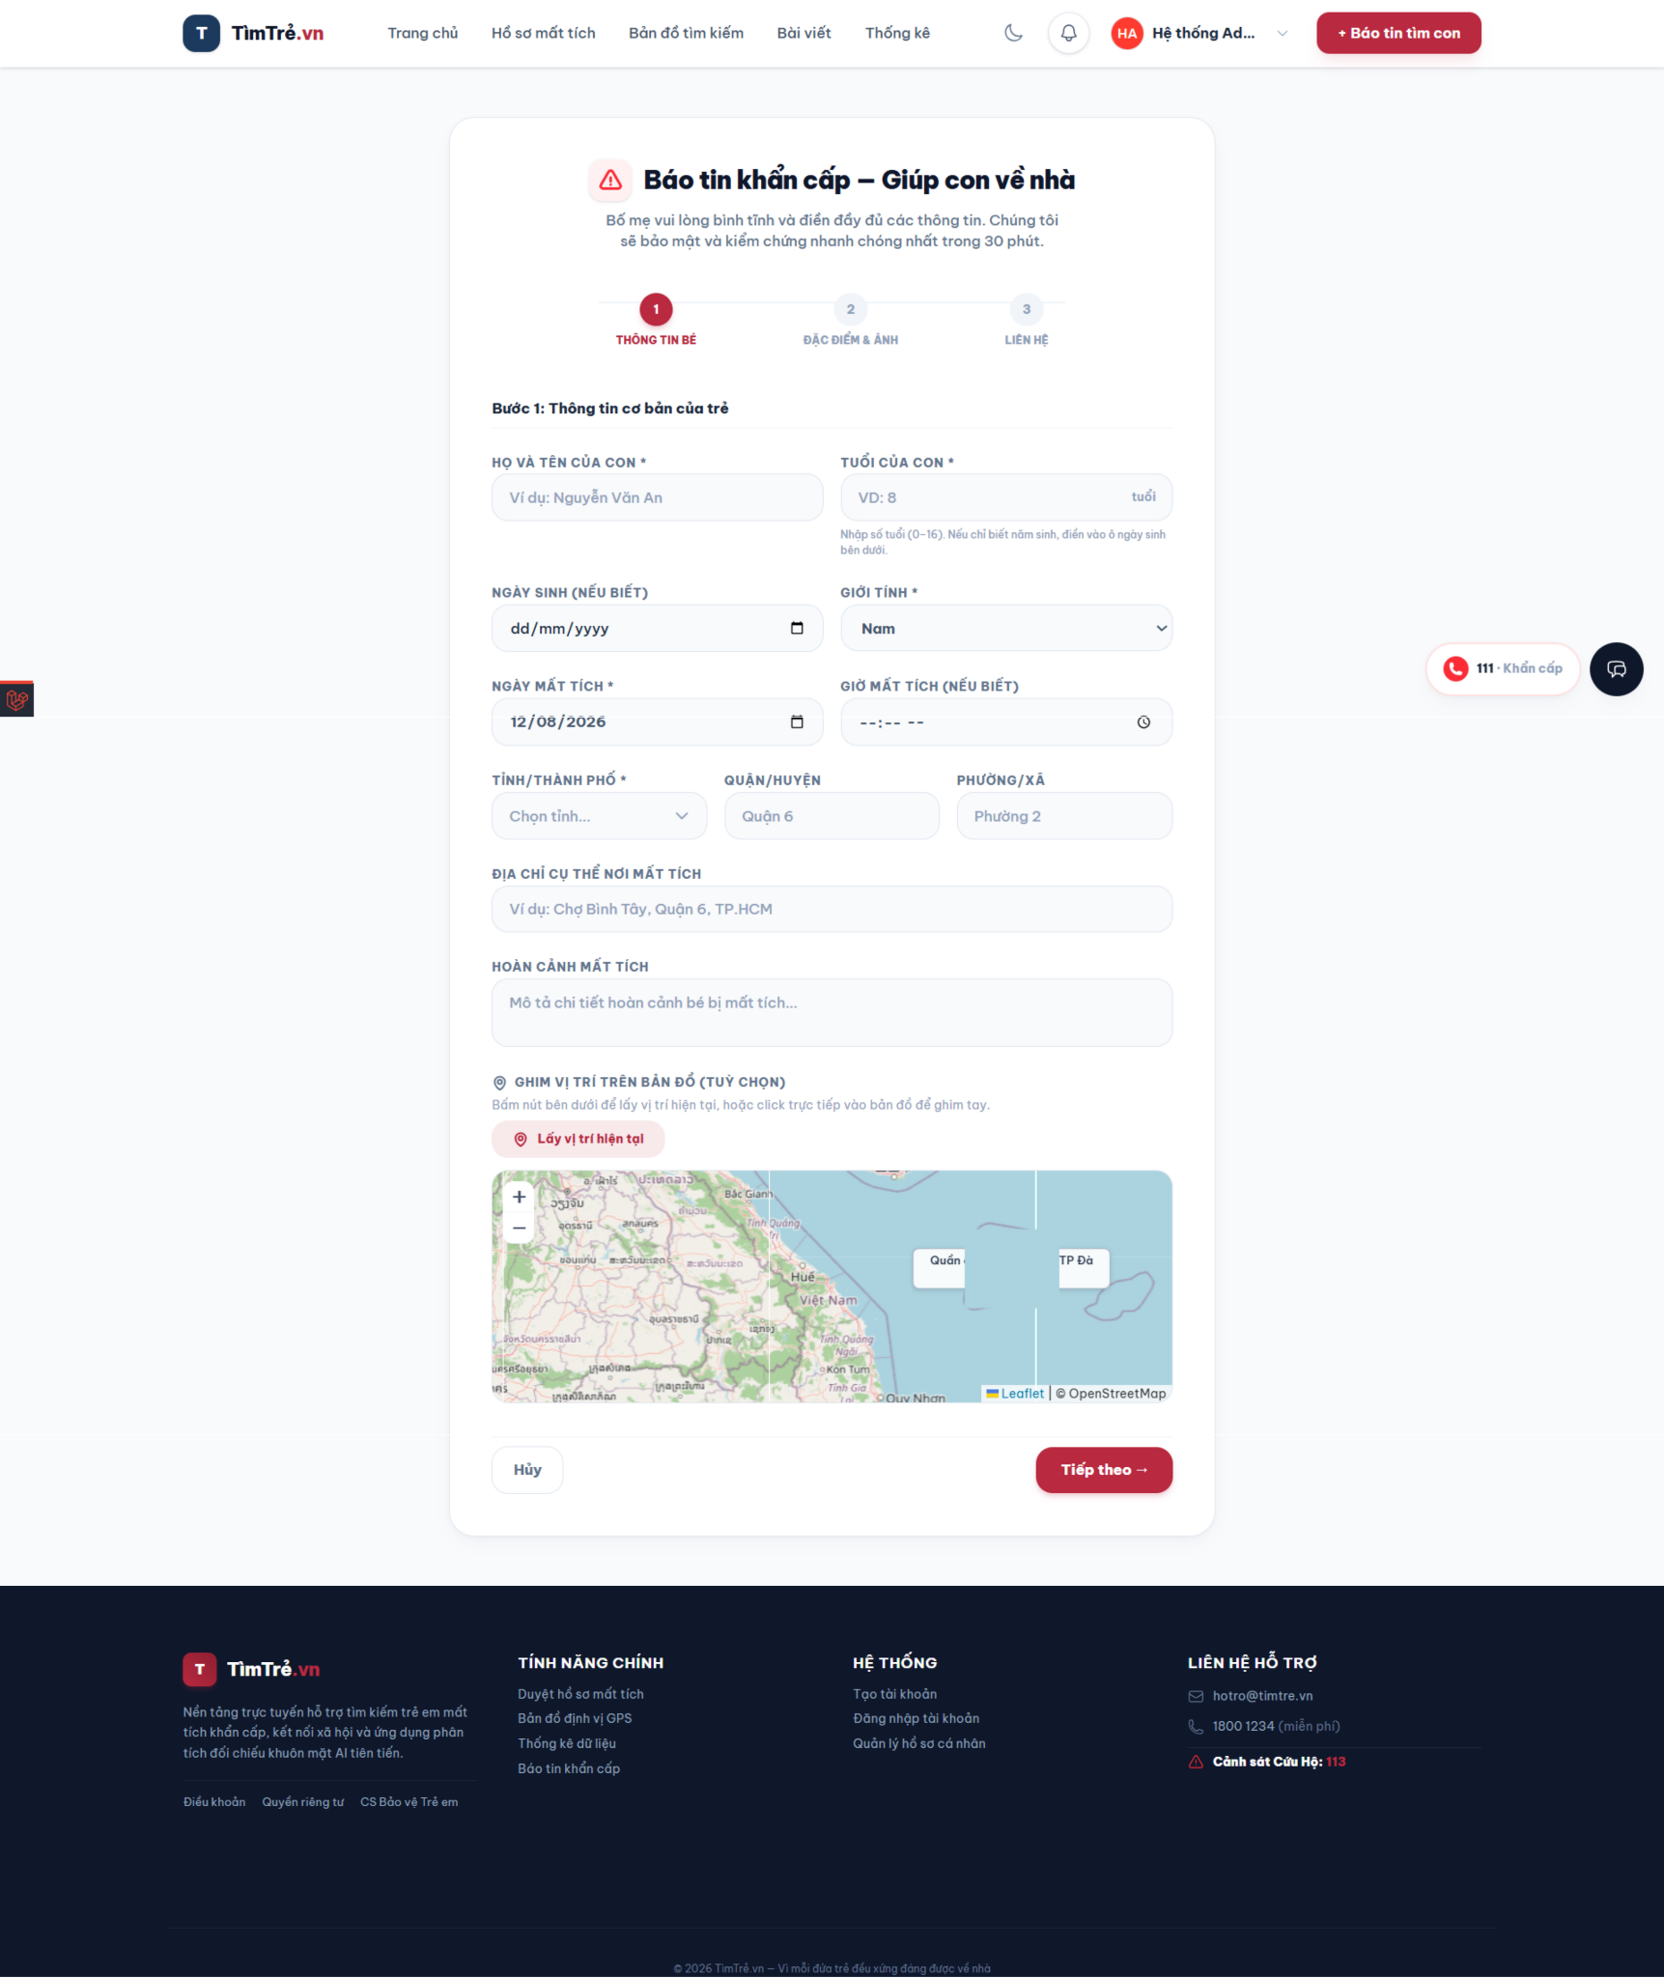5.3.2.3 Giao diện báo tin khẩn cấp — Bước 1: Thông tin bé

5.3.2.4 Giao diện báo tin khẩn cấp — Bước 2: Đặc điểm & ảnh
Mô tả: Hiển thị bước thứ hai của quy trình báo tin, cho phép tải lên ảnh đại diện chân dung rõ mặt của trẻ và nhập các đặc điểm nhận dạng như màu da, chiều cao, cân nặng, trang phục khi bị lạc, màu quần áo chủ đạo và mô tả đặc điểm nhận dạng chi tiết.
Công dụng: Cung cấp dữ liệu hình ảnh và mô tả ngoại hình chi tiết để phục vụ đối chiếu khuôn mặt bằng AI và giúp cộng đồng nhận diện trẻ chính xác hơn.
Hoạt động: Người dùng bấm vào khung ảnh để chọn hoặc kéo thả tệp ảnh (hỗ trợ JPG, PNG, WEBP, tối đa 5 ảnh, 5MB/ảnh), điền các trường đặc điểm, bấm "Tiếp theo" để sang bước 3 hoặc "Quay lại" để chỉnh sửa bước trước.

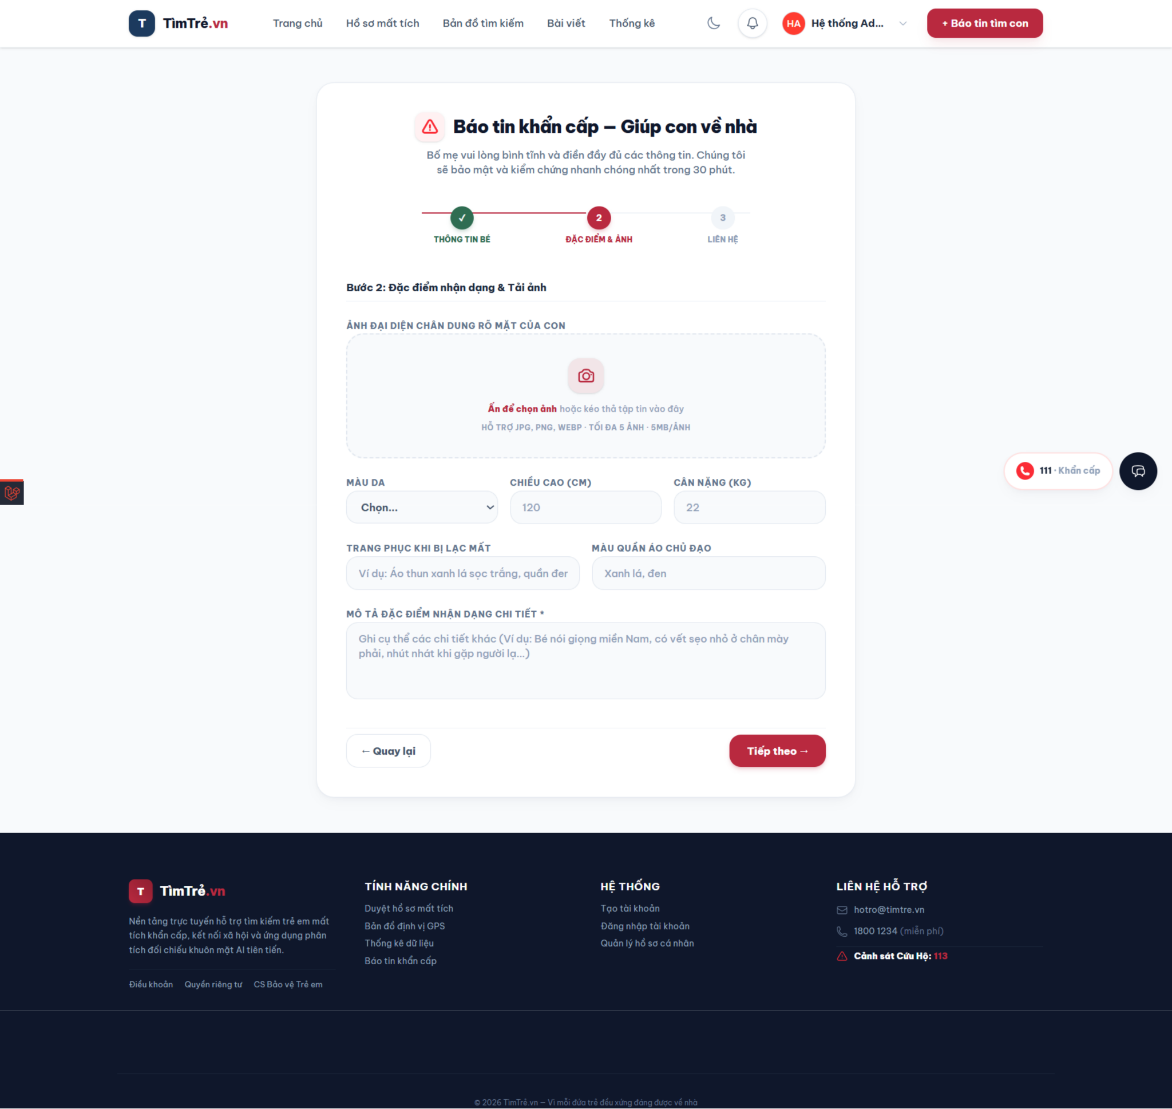Hình 5.3.2.4: Báo tin khẩn cấp — Bước 2: Đặc điểm & ảnh

5.3.2.5 Giao diện báo tin khẩn cấp — Bước 3: Liên hệ
Mô tả: Hiển thị bước cuối cùng của quy trình báo tin, gồm thông tin liên hệ của người báo tin (họ tên, mối quan hệ với trẻ, số điện thoại, địa chỉ liên hệ hiện tại), khung xem lại toàn bộ thông tin đã nhập và các checkbox cam kết pháp lý.
Công dụng: Đảm bảo có kênh liên lạc trực tiếp với gia đình/người báo tin và xác nhận trách nhiệm pháp lý về tính xác thực thông tin trước khi hồ sơ được gửi đi.
Hoạt động: Người dùng điền thông tin liên hệ, kiểm tra lại thông tin ở khung xem trước, tick đủ 3 ô cam kết (xác thực thông tin, đồng ý chính sách quyền riêng tư, cảnh báo trách nhiệm pháp lý) rồi bấm "Gửi hồ sơ" để hoàn tất.

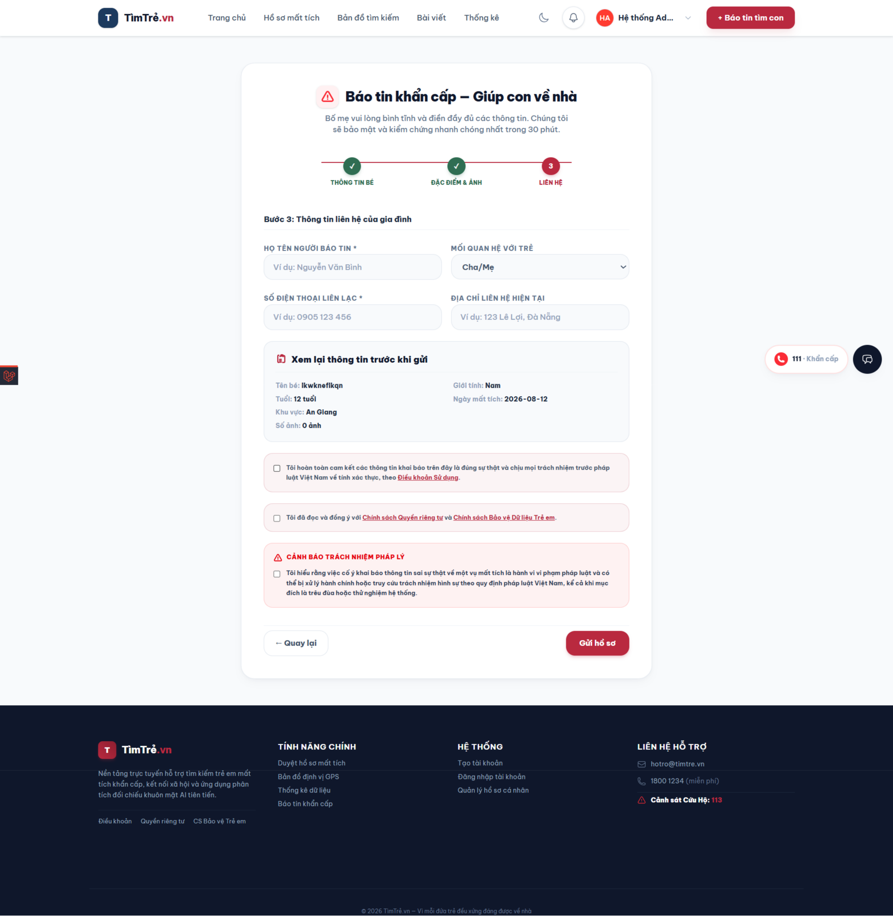Hình 5.3.2.5: Báo tin khẩn cấp — Bước 3: Liên hệ

5.3.2.6 Giao diện trang cá nhân người dùng
Mô tả: Hiển thị thông tin tài khoản gồm ảnh đại diện, tên, trạng thái xác thực (đã KYC), thời gian tham gia, cùng ba chỉ số thống kê: tin đang đăng, ca đã đoàn tụ, manh mối nhận được, và các tab quản lý tin của tôi, manh mối đã gửi, cài đặt tài khoản.
Công dụng: Cho phép người dùng theo dõi và quản lý toàn bộ hoạt động cá nhân trên hệ thống tại một nơi duy nhất.
Hoạt động: Người dùng bấm vào các tab để chuyển đổi giữa danh sách tin đã đăng, manh mối đã gửi và cài đặt tài khoản; bấm "Đăng tin ngay" nếu chưa có tin nào để bắt đầu đăng tin mới.

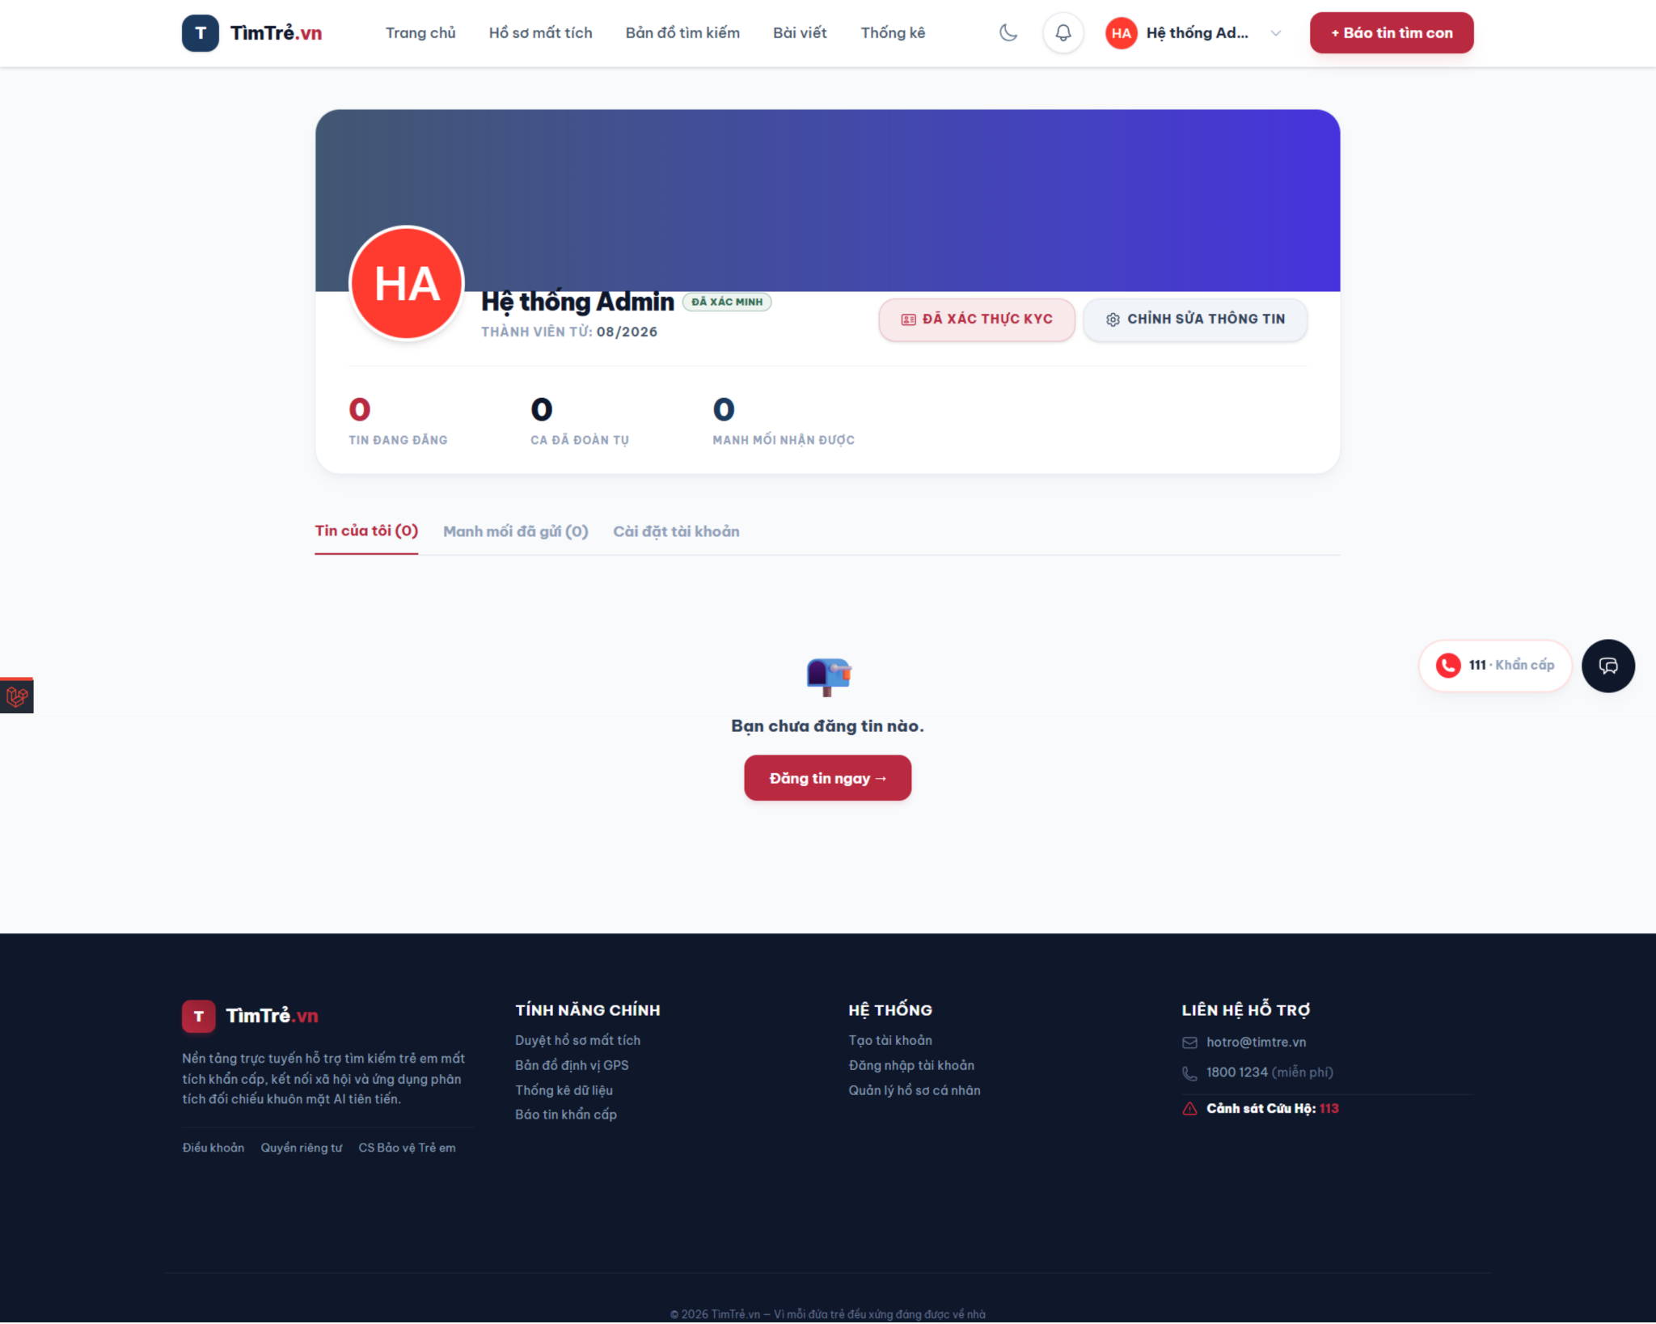Hình 5.3.2.6: Trang cá nhân người dùng

5.3.2.7 Giao diện lịch sử yêu cầu hỗ trợ
Mô tả: Hiển thị danh sách các yêu cầu hỗ trợ người dùng đã gửi tới đội ngũ TimTrẻ.vn, kèm trạng thái xử lý (đang mở, đang xử lý, đã giải quyết, đã đóng) và nội dung trao đổi qua lại giữa người dùng và hệ thống admin.
Công dụng: Giúp người dùng theo dõi tiến độ phản hồi cho các góp ý, khiếu nại hoặc yêu cầu hỗ trợ đã gửi, đảm bảo minh bạch trong quá trình xử lý.
Hoạt động: Người dùng bấm vào các tab lọc theo trạng thái để xem yêu cầu tương ứng, đọc nội dung phản hồi từ hệ thống admin, hoặc bấm "Gửi yêu cầu mới" để tạo yêu cầu hỗ trợ khác.

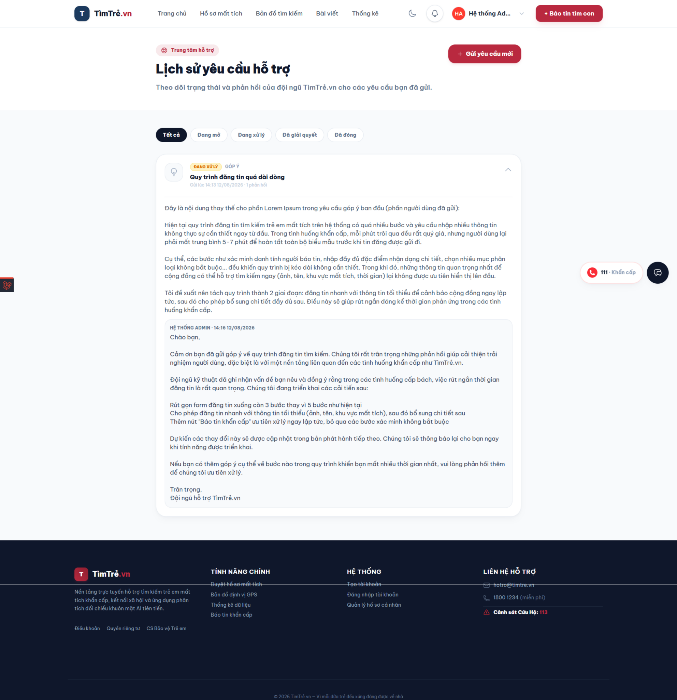Hình 5.3.2.7: Lịch sử yêu cầu hỗ trợ

5.3.2.8 Giao diện điều khoản sử dụng
Mô tả: Hiển thị nội dung điều khoản sử dụng nền tảng gồm mục đích hoạt động, trách nhiệm người dùng, quy định xác thực danh tính (KYC), quy trình kiểm duyệt nội dung, giới hạn trách nhiệm và thông tin liên hệ.
Công dụng: Thông báo minh bạch các quy định pháp lý và trách nhiệm mà người dùng phải tuân thủ khi sử dụng nền tảng, làm cơ sở pháp lý cho các cam kết trong quá trình đăng tin.
Hoạt động: Người dùng đọc và cuộn trang để xem toàn bộ nội dung điều khoản; trang này thường được liên kết tới từ các checkbox cam kết trong biểu mẫu đăng tin.

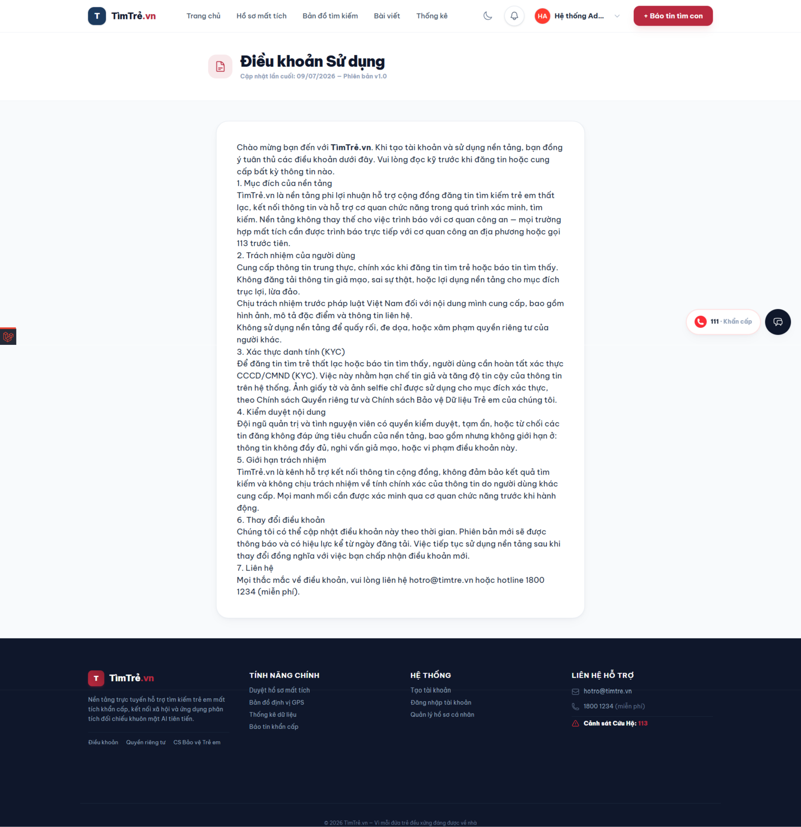Hình 5.3.2.8: Điều khoản sử dụng

5.3.2.9 Giao diện chính sách quyền riêng tư
Mô tả: Hiển thị nội dung chính sách quyền riêng tư, giải thích các loại thông tin được thu thập (tài khoản, xác thực KYC, thông tin đăng tin, dữ liệu kỹ thuật), mục đích sử dụng, phương thức mã hoá bảo mật, quy định chia sẻ thông tin và thời gian lưu trữ.
Công dụng: Đảm bảo người dùng nắm rõ cách dữ liệu cá nhân của mình được thu thập, bảo vệ và sử dụng, tăng độ tin cậy cho nền tảng.
Hoạt động: Người dùng đọc và cuộn trang để xem toàn bộ nội dung chính sách; có thể liên hệ hotline hoặc email hỗ trợ được cung cấp trong trang nếu có thắc mắc.

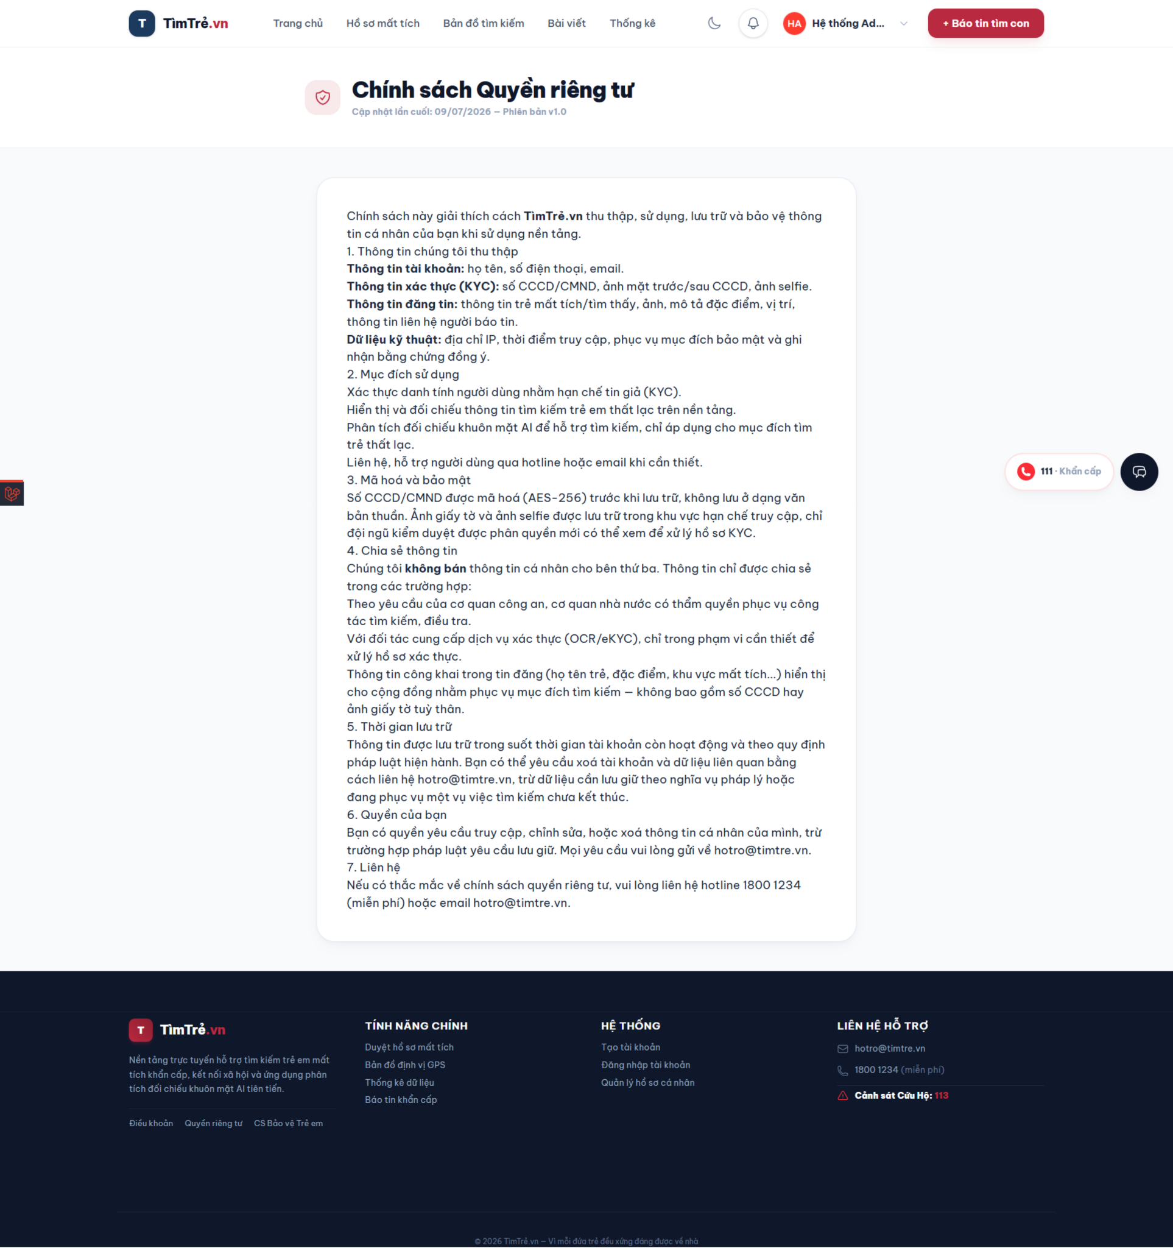Hình 5.3.2.9: Chính sách quyền riêng tư

5.3.2.10 Giao diện chính sách bảo vệ dữ liệu trẻ em
Mô tả: Hiển thị nội dung chính sách riêng dành cho việc bảo vệ dữ liệu và hình ảnh trẻ em, gồm nguyên tắc vì lợi ích tốt nhất của trẻ, loại thông tin thu thập, quyền truy cập thông tin theo phân quyền, quy trình kiểm duyệt và xử lý sau đoàn tụ.
Công dụng: Khẳng định cam kết bảo vệ đặc biệt đối với dữ liệu nhạy cảm liên quan đến trẻ em, đáp ứng yêu cầu đạo đức và pháp lý khi vận hành nền tảng liên quan đến trẻ thất lạc.
Hoạt động: Người dùng đọc và cuộn trang để xem toàn bộ nội dung chính sách; có thể báo cáo hành vi lạm dụng qua email hoặc hotline được liệt kê trong trang.

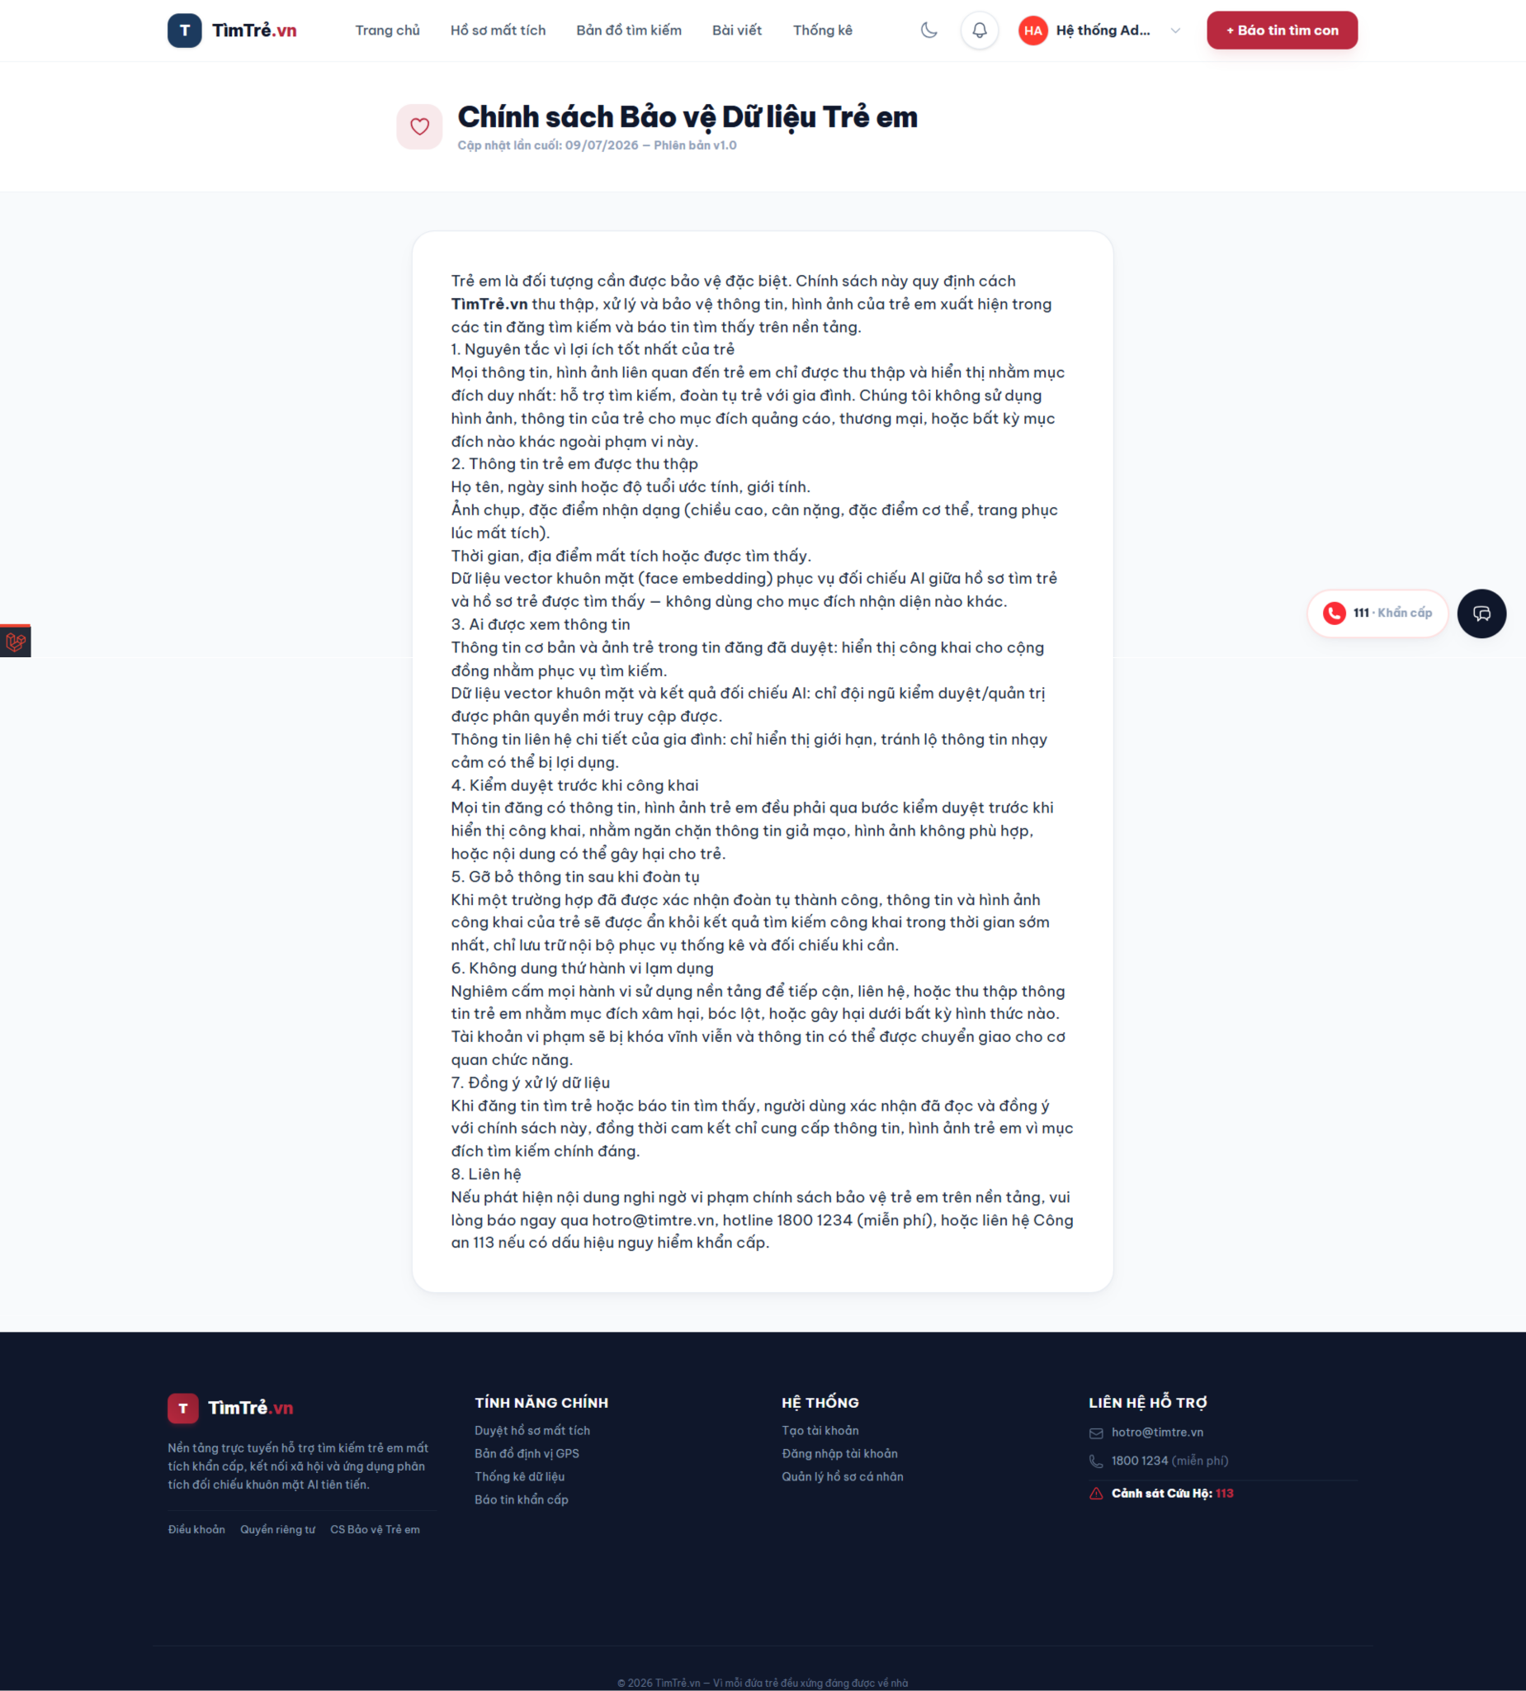Hình 5.3.2.10: Chính sách bảo vệ dữ liệu trẻ em

5.3.2.11 Giao diện xác thực KYC — Bước 1: Chọn loại giấy tờ
Mô tả: Hiển thị bước đầu tiên của quy trình xác thực danh tính (KYC), cho phép người dùng chọn loại giấy tờ tuỳ thân sẽ dùng để xác thực (CMND 9 số hoặc CCCD 12 số).
Công dụng: Xác định loại giấy tờ phù hợp để hệ thống hiển thị đúng biểu mẫu nhập liệu ở các bước tiếp theo, là điều kiện bắt buộc trước khi được đăng tin mất tích hoặc tin tìm thấy.
Hoạt động: Người dùng chọn 1 trong 2 loại giấy tờ rồi bấm "Tiếp theo" để chuyển sang bước tải ảnh giấy tờ.

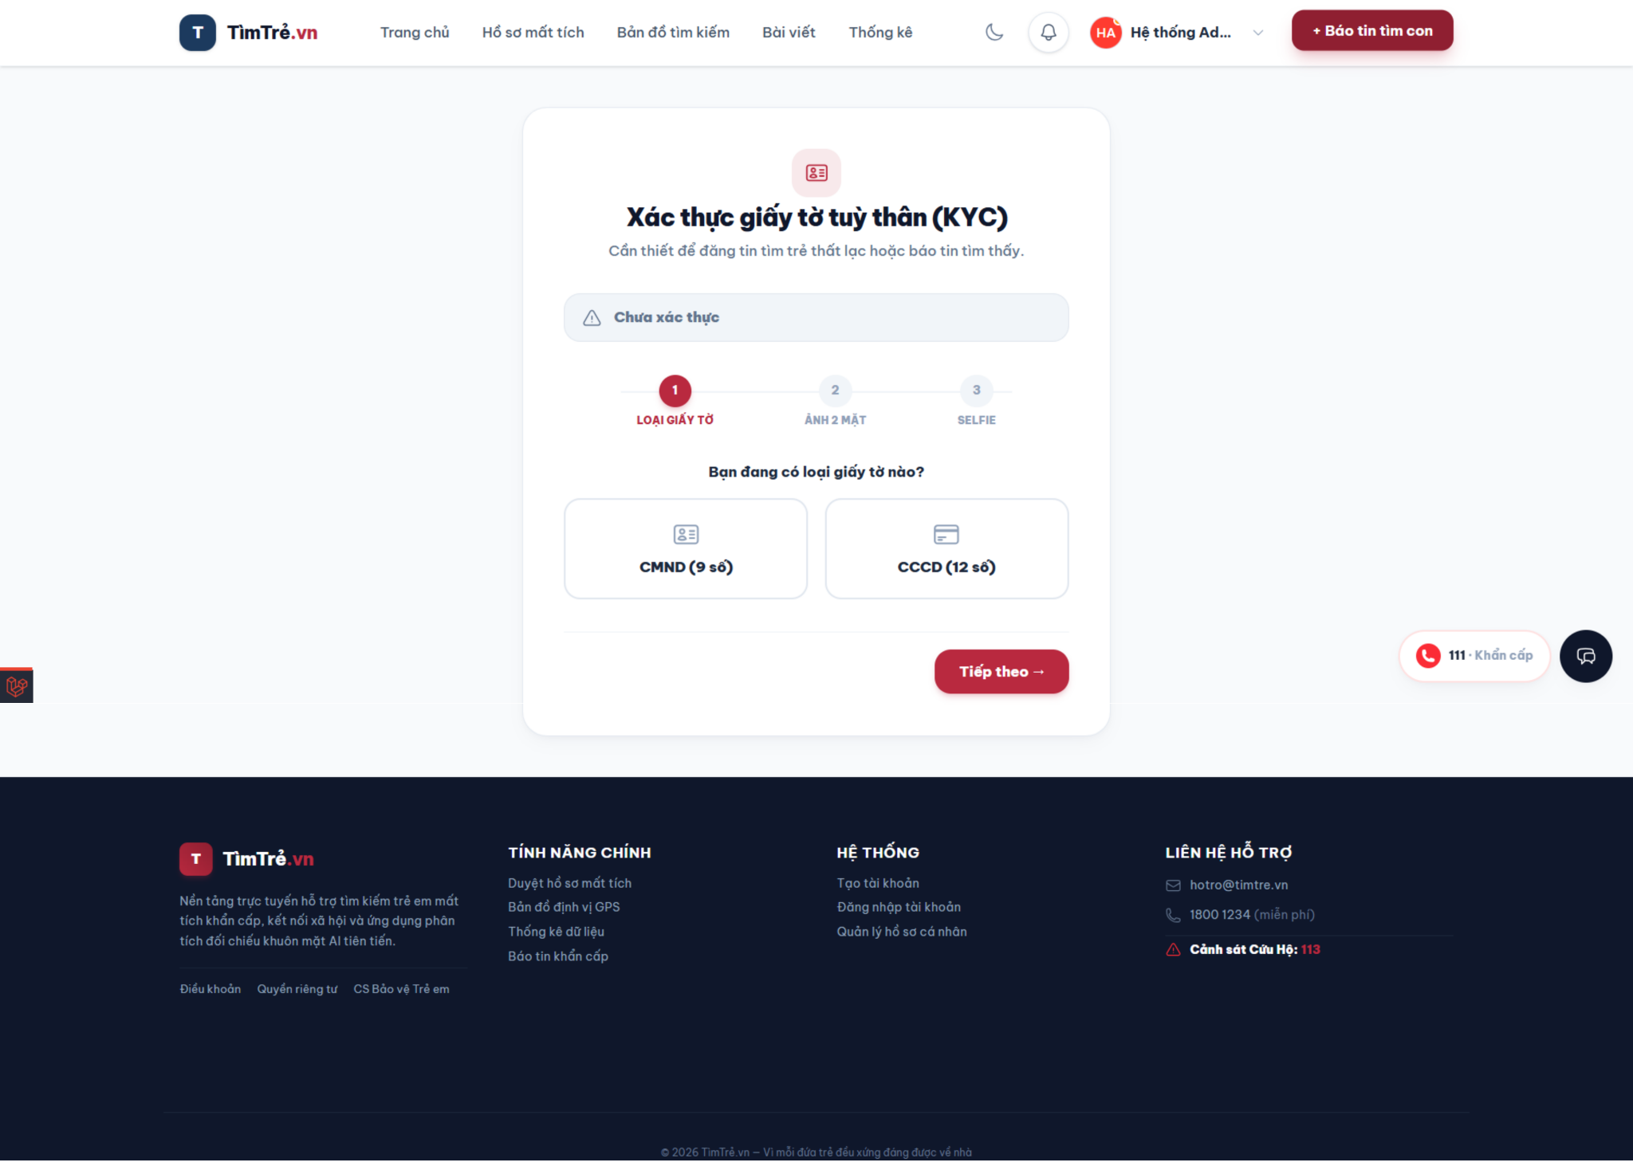Hình 5.3.2.11: Xác thực KYC — Bước 1: Chọn loại giấy tờ

5.3.2.12 Giao diện xác thực KYC — Bước 2: Tải ảnh giấy tờ 2 mặt
Mô tả: Hiển thị bước thứ hai của quy trình KYC, gồm ô nhập số CCCD và hai khu vực tải ảnh mặt trước, mặt sau của giấy tờ tuỳ thân.
Công dụng: Thu thập ảnh giấy tờ gốc để hệ thống thực hiện OCR trích xuất thông tin và đối chiếu tính hợp lệ của giấy tờ.
Hoạt động: Người dùng nhập số CCCD, bấm "Chụp bằng camera" hoặc "Tải ảnh có sẵn" cho từng mặt giấy tờ (định dạng JPG/PNG, tối đa 5MB), sau đó bấm "Tiếp theo" để sang bước selfie.

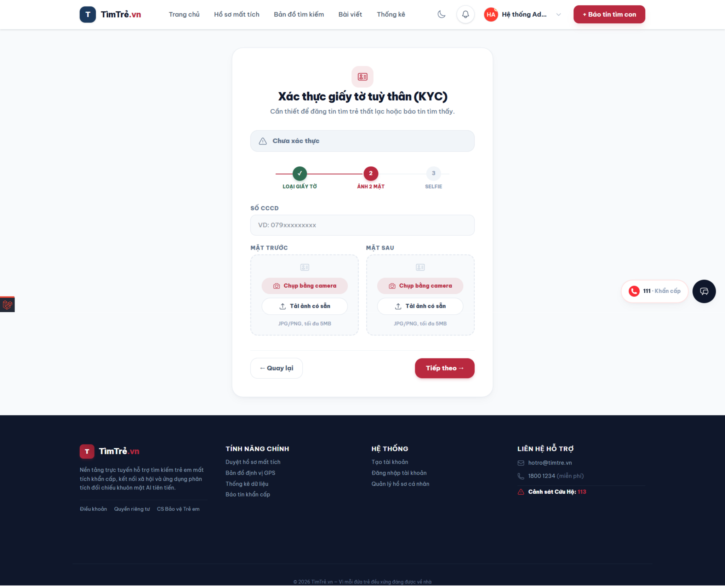Hình 5.3.2.12: Xác thực KYC — Bước 2: Tải ảnh giấy tờ 2 mặt
5.3.2.13 Giao diện xác thực KYC — Bước 3: Chụp ảnh Selfie đối chiếu
Mô tả: Hiển thị bước cuối cùng của quy trình KYC, yêu cầu người dùng chụp ảnh selfie trực tiếp để đối chiếu khuôn mặt với ảnh trên giấy tờ tuỳ thân.
Công dụng: Đảm bảo người thực hiện đăng ký chính là chủ sở hữu giấy tờ tuỳ thân, ngăn chặn hành vi giả mạo danh tính trên nền tảng.
Hoạt động: Người dùng bấm "Chụp ảnh" để mở camera chụp selfie, sau đó bấm "Gửi hồ sơ KYC" để hoàn tất và chờ hệ thống xác thực.

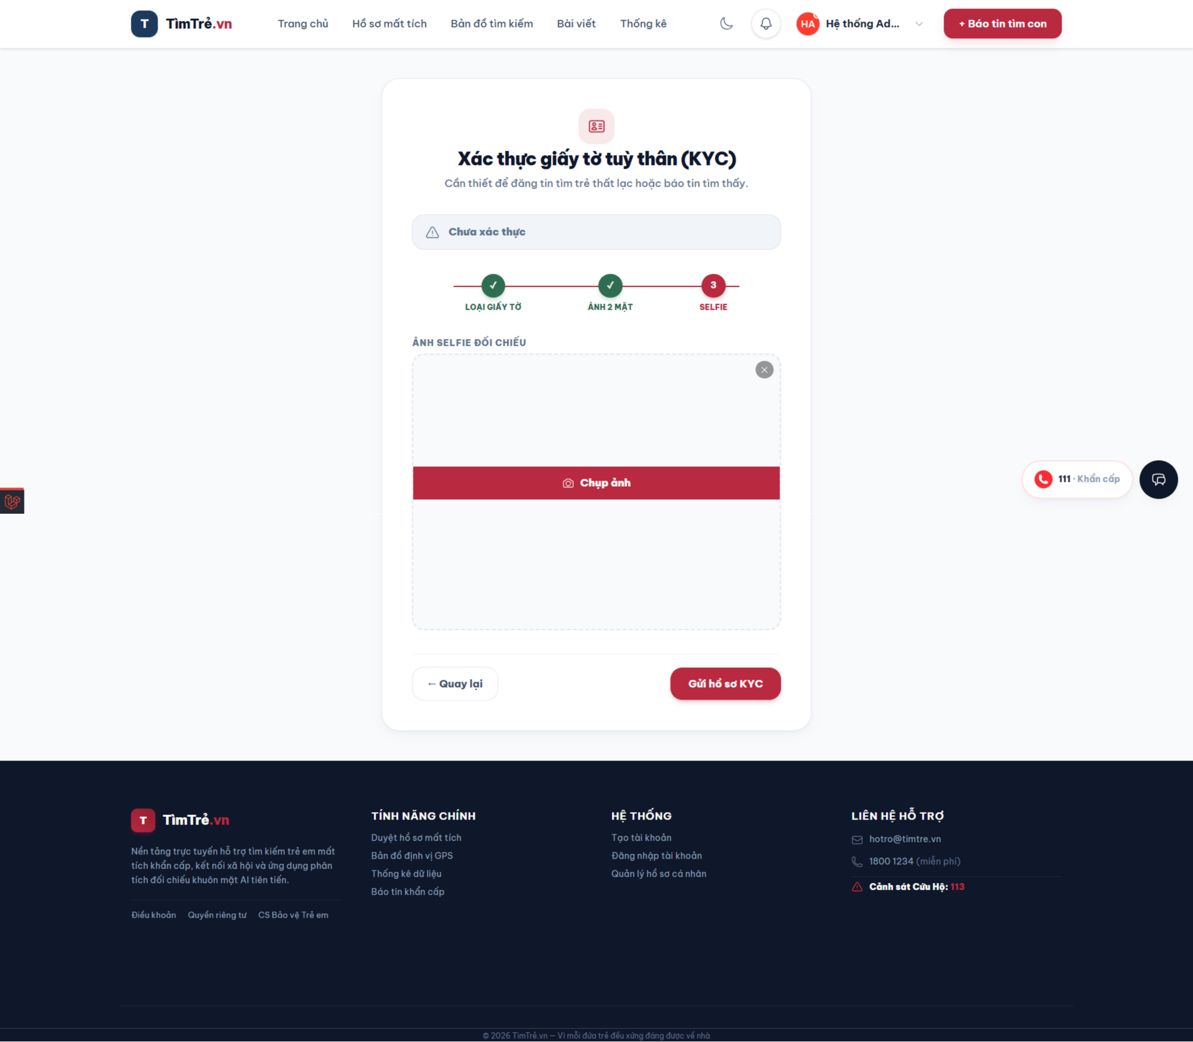Hình 5.3.2.13: Xác thực KYC — Bước 3: Chụp ảnh Selfie đối chiếu
5.3.2.14 Giao diện tìm kiếm bằng ảnh (AI Photo Search)
Mô tả: Giao diện công khai, không cần đăng nhập. Khối trung tâm với nút lớn 'Chụp ảnh / Tải ảnh lên', input file accept='image/*' capture='environment'. Loading hiển thị skeleton shimmer. Kết quả hiển thị dạng carousel ngang (scroll-snap-type: x mandatory), mỗi thẻ có ảnh đại diện, badge % khớp, tên + tuổi, 2 nút 'Xem chi tiết' và 'Đây đúng là bé này — Báo tin ngay'. Không có kết quả hiển thị icon trung tính + hướng dẫn + nút dẫn found-children.create. Dòng cảnh báo cố định: 'Kết quả do AI gợi ý, có thể không chính xác 100% — vui lòng xác minh qua kênh chính thức'.
5.3.2.15 Khối 'Việc cần làm' 5 bước (Next Steps Card)
Mô tả: Hiển thị khi status = HANDED_OVER, chỉ cho chủ tài khoản. Gồm 5 bước: (1) Xem địa chỉ + hotline điểm tiếp nhận (nút tel:), (2) Chuẩn bị giấy tờ (CCCD, giấy khai sinh, ảnh trước khi mất tích), (3) Liên hệ công an phường/xã nơi cư trú cung cấp case_code, (4) Gọi hotline xác nhận thời gian đến nhận, (5) Bấm 'Xác nhận đã nhận lại con' (chỉ xuất hiện ở bước này).
5.3.2.16 Thanh trạng thái 6 bước (Status Timeline)
Mô tả: Hiển thị tiến trình hồ sơ qua 6 mốc: Đã đăng tin → AI so khớp → Nghi vấn khớp → Admin xác nhận → Đã bàn giao công an → Đã đoàn tụ. Bước hiện tại tô màu primary (có pulse-dot animation), bước đã qua tô success, bước chưa tới giữ màu slate. Mobile 375px: flex + overflow-x-auto + no-scrollbar.
5.3.2.17 Location Picker Component (V-01)
Mô tả: Component Blade dùng chung cho form missing/found và Filament HandoverPointResource. Gồm bản đồ Leaflet nhúng sẵn, nút 'Lấy vị trí hiện tại' (GPS), click trực tiếp vào bản đồ để ghim. Không còn input text tự do cho địa chỉ — chỉ ghi lat/lng vào 2 field ẩn. Tái sử dụng được ở nhiều form.

